Предисловие
Пособие содержит практические работы по изучению учебной системы автоматизированного проектирования технологических процессов Тех- ноПро и учебной системы автоматизированного организационнотехнологического проектирования ОргТехПро версии 3.0.0 .
Пособие может быть использовано при проведении практических занятий со студентами по дисциплинам, связанным с автоматизированной разработкой технологических процессов механической обработки и сборки и с выбором оптимального по технико-экономическим показателям варианта техпроцесса.
Пособие также может быть полезно студентам при выполнении курсовых и дипломных проектов.

Введение
ТехноПро представляет собой систему автоматизированного проектирования технологических процессов (САПР ТП) [1, 2, 3]. Она позволяет проектировать маршрутные, маршрутно-операционные и операционные технологические процессы (ТП).
Система дает возможность в автоматизированном и автоматическом режиме подбирать оснащение для проектируемого ТП, рассчитывать режимы обработки, размерные цепи и нормы изготовления.
Пользователь взаимодействует с системой в диалоговом, полуавтоматическом и автоматическом режимах, работа возможна также с использованием сочетаний этих режимов.
В системе ТехноПро реализована оригинальная методика проектирования ТП - с использованием так называемых общих технологических процессов (ОТП), что не исключает возможность применения традиционных методик проектирования: по процессу-аналогу (типовому или групповому) и синтез ТП.
Система ОргТехПро предназначена для проведения техникоэкономических расчетов при проектировании учебных единичных (ЕТП) и групповых (ГТП) технологических процессов механической обработки и сборки (в том числе при использовании поточных линий (ПЛ)).
С ее помощью можно провести анализ нескольких вариантов технологического процесса и выбрать оптимальный по технико-экономическим показателям (ТЭП) [5].
Учебная система ОргТехПро третьей версии является развитием системы ОргТехПро версии 2.0.0 [4], получив ряд усовершенствований:
- переработан интерфейс программы;
- использованы специальные поля для ввода числовых параметров, в которые можно вводить не только величины этих параметров, но и формулы для их вычисления;
- при добавлении изделия появилась возможность считывать его параметры из активного чертежа или трехмерной модели CAD-системы Компас;
- добавлен модуль ОТПинтерфейс, позволяющий получать данные об изделиях и техпроцессах из системы ТехноПро и передавать их в систему ОргТехПро.

Глава 1. Интерфейс и настройка систем
Графический интерфейс пользователя (ГИП) учебной САПР ТП Тех- ноПро достаточно удобен в использовании, позволяет выполнять множество различных, необходимых в конкретных случаях настроек.
Необходимо помнить об особенности ГИП ТехноПро: в некоторых случаях система не запрашивает у пользователя подтверждения тех или иных действий, т.е. не выводит окно запроса и введенные параметры применяются сразу.
Графический интерфейс ОргТехПро версии 3.0.0 был в значительной степени переработан (с добавлением новых пунктов меню и новых кнопок панели инструментов), он стал более гибким, более удобным в использовании.
В третьей версии системы были исправлены некоторые ошибки и добавлены новые возможности. Программа стала более открытой: добавлена возможность ее интеграции с ТехноПро и CAD-системой Компас.
- Основное меню системы ТехноПро
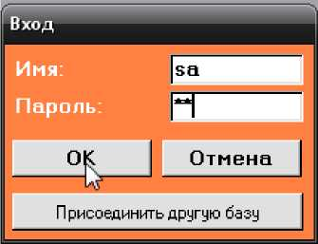
При запуске САПР ТП ТехноПро появляется окно входа (рис. 1). В этом окне нужно ввести имя пользователя и пароль (по умолчанию имя и пароль - «sa» (без кавычек)). Далее нужно нажать кнопку «ОК».
Откроется главное окно системы (основное меню) (рис. 2). В основном меню расположены кнопки «Конкретные Тех. Процессы», «Информационная база», «Общие Тех. Процессы», «Условия и расчеты», «Справочник», «Выход».
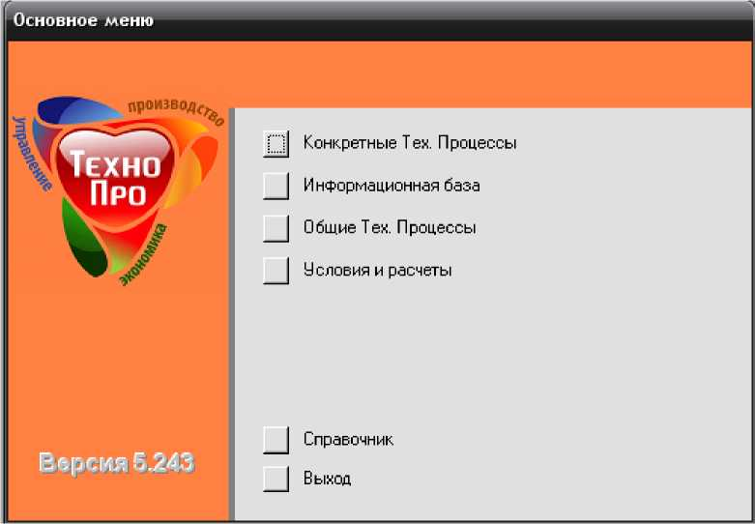
Рис. 2. Главное окно системы ТехноПро

Кнопка «Конкретные Тех. Процессы» открывает базу данных, в которой проектируются техпроцессы на конкретное изделие с последующей выдачей на печать технологической документации (рис. 3).
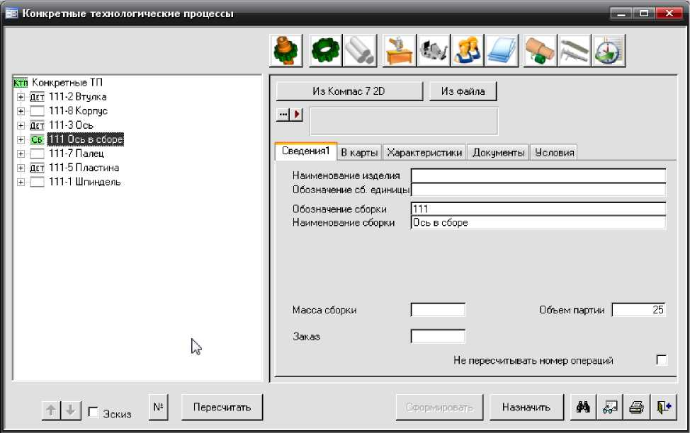

Кнопка «Информационная база» открывает базу данных технологического оснащения, необходимого для проектирования техпроцессов (рис. 4).
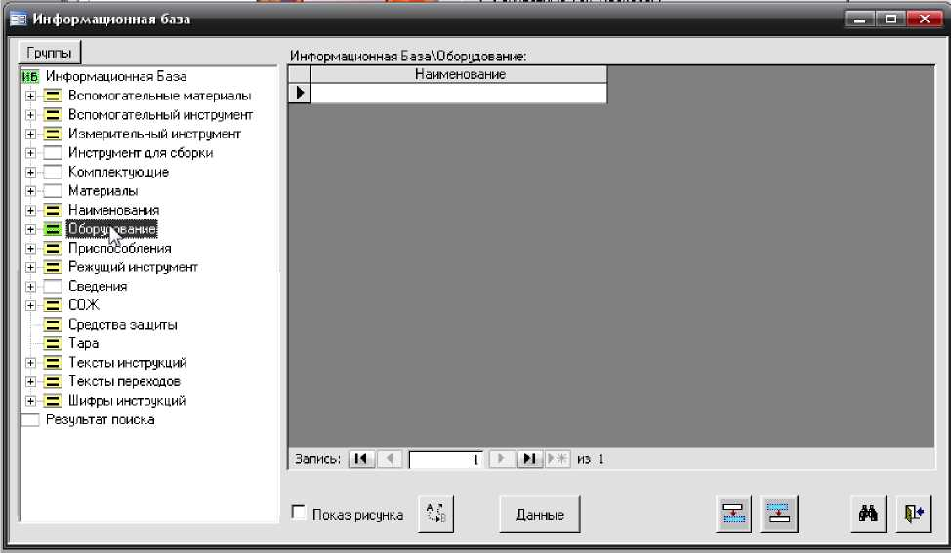
Рис. 4. Окно информационной базы

Кнопка «Общие Тех. Процессы» открывает базу данных, содержащую наборы операций, переходов и оснащения, и применяемую для проектирования ТП в автоматическом и диалоговом режиме (рис. 5).
Окна общих и конкретных техпроцессов содержат в верхней части кнопки панели инструментов (рис. 3, 5), с помощью которых можно выполнять различные действия: добавлять техпроцессы механообработки и сборки, операции техпроцесса, задавать режимы и др.
Кнопка «Условия и расчеты» открывает базу условий, которая содержит условия выбора операций, переходов, оснащения и расчеты, необходимые при проектировании ТП (рис. 6).
Нажатие кнопки «Справочник» открывает окно справочника (рис. 7).
Кнопка «Выход» обеспечивает выход из системы.
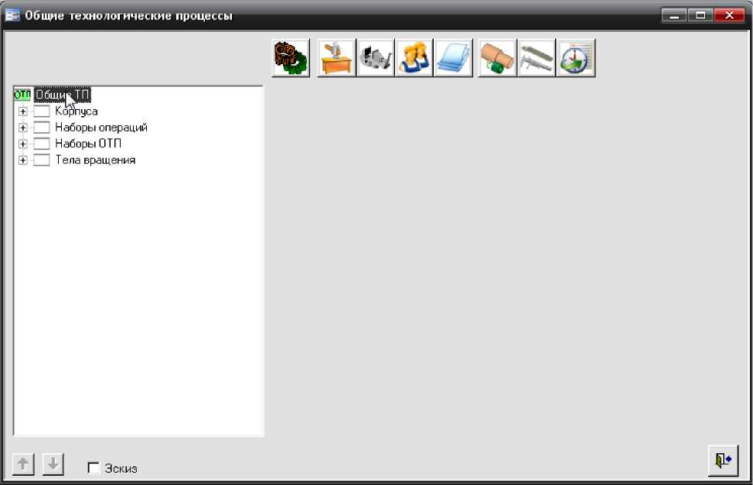
Рис. 5. Окно общих технологических процессов

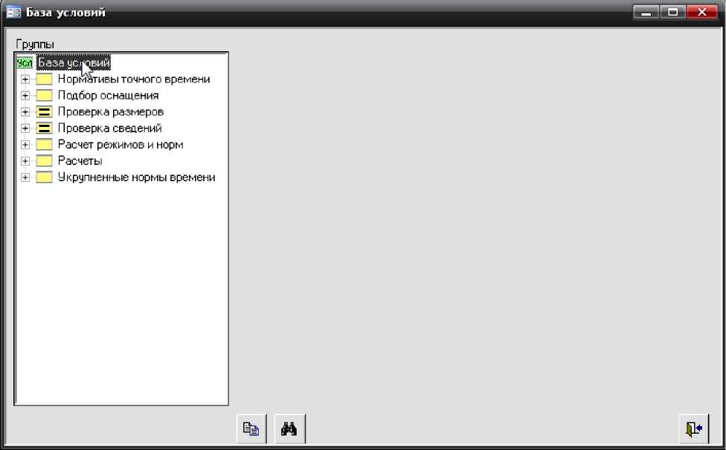

Окно «Справочник» содержит следующие кнопки: «Вид элемента», «Тип элемента», «Общие параметры», «Конкретные параметры», «Параметры шероховатости», «Пользователи», «Настройка» и «Основное меню».
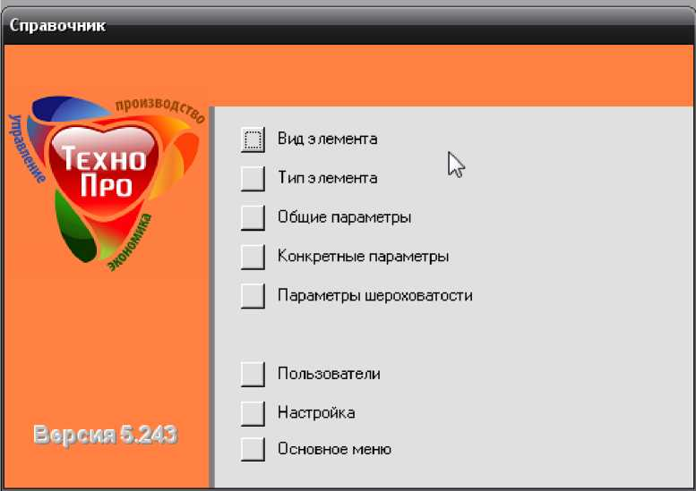
Кнопки «Вид элемента» «Тип элемента», «Общие параметры» и «Конкретные параметры» вызывают базы данных, с помощью которых производится настройка параметров конструктивных элементов (рис. 8, 9).
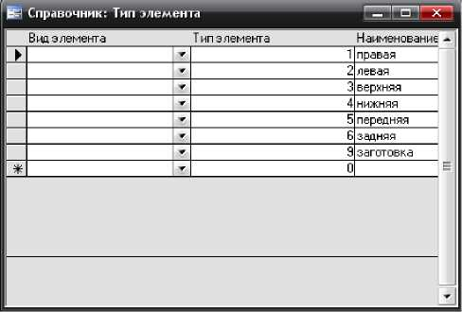
Рис. 8. Окна вида и типа элемента
Рис. 7. Окно справочника
^ Справочник: Вид элемента — П X
В ид э л еменга Н аименование |  |  | *
 | 1 | нрТ орцовая | 3
 | 2 | нрУ ступ | 3
 | 3 | нрЦ илиндрическая | 3
 | 4 | нрЦилиндр. Параллельная | 3
 | 5 | нрЦилиндр. Перпендикулярн | 3
 | 6 | нрРезьбовая | 3
 | 7 | нрМ ногогранная | 3
 | 8 | нрФаска | 3
 | 9 | нрКонусная | 3
 | 10 | нрШ лицевая | 3
 | и | нрЗубчатая | 3
 | 12 | нрСферическая | 3
 | 13 | нрЛ ыска | 3
 | 14 | нрКанавка | 3
 | 15 | нр Кана вка Фа сонна я | 3
 | 16 | нрШ поночная | 3
 | 17 | нрСегментная | 3
 | 18 | нрН акатная | 3
 | 13 | нрФланец прямоугольный | 3
 | 20 | нрФланец фасонный | 3
id |  |  | 3

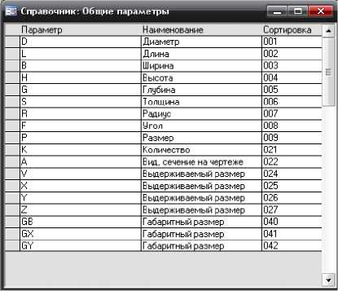
Рис. 9. Окна общих и конкретных параметров
V | Справочник: Конкретные параметры
Вид элемента |  | Параметр | Наименование
 | 1 нрТорцовая * | D | диаметр поверхносг
 | 1 нрТорцовая * | GB | габаритный размер
 | 2 нрУступ | D | максимальный диа!
 | 2 нрУступ | DD | минимальный диам
 | 2 нрУступ | V | линейный (относите
 | 3 нрЦилиндрическая * | D | диаметр цилиндра
 | 3 нрЦилиндрическая * | L | длина цилиндра
 | 4 нрЦилиндр. Параллель * | D | диаметр цилиндра
 | 4 нрЦилиндр. Параллель * | L | длина цилиндра
 | 4 нрЦилиндр. Параллель * | S0S | соосность
 | 5 нрЦилиндр. Перпендик » | D | диаметр цилиндра
 | 5 нрЦилиндр. Перпендик » | К | количество поверхк
 | 5 нрЦилиндр. Перпендик » | L | длина цилиндра
 | 5 нрЦилиндр. Перпендик » | X | размер от торца до
 | 5 нрЦилиндр. Перпендик » | У | размер от оси дета.
 | 6 нрРезьбовая | D | диаметр резьбы
 | 6 нрРезьбовая * | L | длина резьбы
 | С ■ ■ —D—— ■ — | ш | Л. ■ it
а

Кнопка «Параметры шероховатости» обеспечивает вызов окна базы данных, где можно настроить соответствие между параметром шероховатости Ra и классом шероховатости (рис. 10).
05 Спрлвочннк:Шероховатоеть
Обозначение |  | Класс | Сортировка
 | Ra50 | 1 | aOI0050000
 | Ra63 | 1 | aOI0063000
 | RaSO | 1 | a010080000
 | Ra100 | 1 | aOI 0100000 | E
 | Ra25 | 2 | a020025000
 | Ra32 | 2 | a020032000
 | Ra40 | 2 | a020040000
 | Ra12.5 | 3 | a030012500
 | Ra16 | 3 | a030016000
 | Ra20 | 3 | a030020000
 | Ra6,3 | 4 | a04000G300
 | Ra8,0 | 4 | a040008000
 | Ra10 | 4 | a040010000
 | Ra3,2 | 5 | a050003200
 | Ra4,0 | 5 | a050004000
 | Ra5,0 | 5 | a050005000
 | Ra1,6 | G | aOGOOOlGOO
 | Ra2,0 | G | a0G0002000
 | Ra2,5 | 6 | a060002500
 | Ra0,8 | 7 | a070000800
 | Ra1.0 | 7 | a070001000
 | Ra1,25 | 7 | a070001250
 | Ra0,4 | 8 | a080000400
 | В =.n R | Й | anQnnnnRfin
 |  |  |  | -

Кнопка «Пользователи» открывает окно, показывающее пользователей системы ТехноПро (рис. 11).
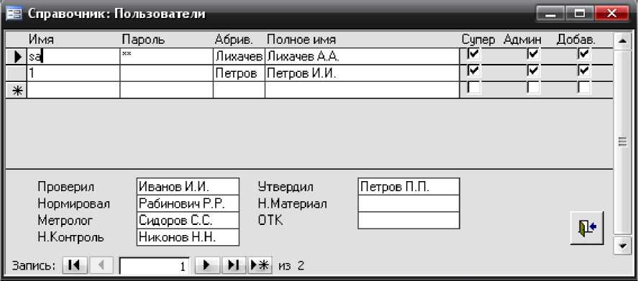
Рис. 11. Окно со списком пользователей

Кнопка «Настройка» обеспечивает вызов окна настроек системы (рис.
12).
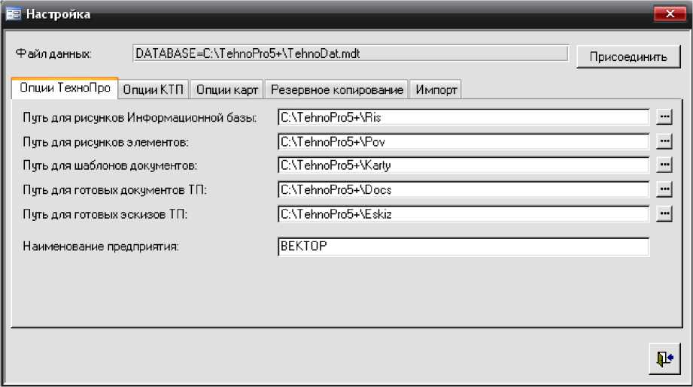
Рис. 12. Окно настройки системы ТехноПро

Кнопка «Основное меню» обеспечивает возврат в основное меню.
- Настройка системы ТехноПро
Настройки программы, установленные по умолчанию, в большинстве случаев оптимальны и не требуют изменений, однако в некоторых случаях настройка требуется.
Так, перед первым применением системы рекомендуется добавить новых пользователей, ввести наименование предприятия (в опциях программы), опции технологических карт и др.
Для добавления пользователей нужно вызвать окно «Пользователи» (рис. 11). В этом окне поставить курсор на нижнюю пустую строку и ввести полное имя, аббревиатуру пользователя, назначить имя и пароль. В нижней части в соответствующих полях можно ввести фамилии специалистов: проверяющего, утверждающего, контролирующего, нормирующего проектируемые ТП. Эти фамилии вставляются в поля вкладки «В карты» каждого конкретного ТП, а затем выдаются в технологические карты.
Затем вызывается окно «Настройки» (рис. 12). С помощью вкладки «Опции ТехноПро» (рис. 12) можно настроить расположение следующих каталогов:
- каталога с рисунками оснащения (поле «Путь для рисунков Информационной базы»);
- каталога с условными изображениями конструктивных элементов (поле «Путь для рисунков элементов»);
- каталога с шаблонами Microsoft Word, содержащими формы карт технологической документации (поле «Путь для шаблонов документов»);
- каталога, в котором будут храниться технологические карты, созданные с помощью ТехноПро (поле «Путь для готовых документов ТП»);
- каталога, в котором будут размещаться графические файлы эскизов, подключаемых с помощью программы ТехЭскиз (поле «Путь для готовых эскизов ТП»).
Обычно пути расположения данных каталогов не нуждаются в изменении.
В поле «Наименование предприятия» можно ввести название предприятия для последующей выдачи его в карты проектируемого ТП.
Далее необходимо перейти на вкладку «Опции КТП» (рис. 13) и произвести соответствующие настройки.
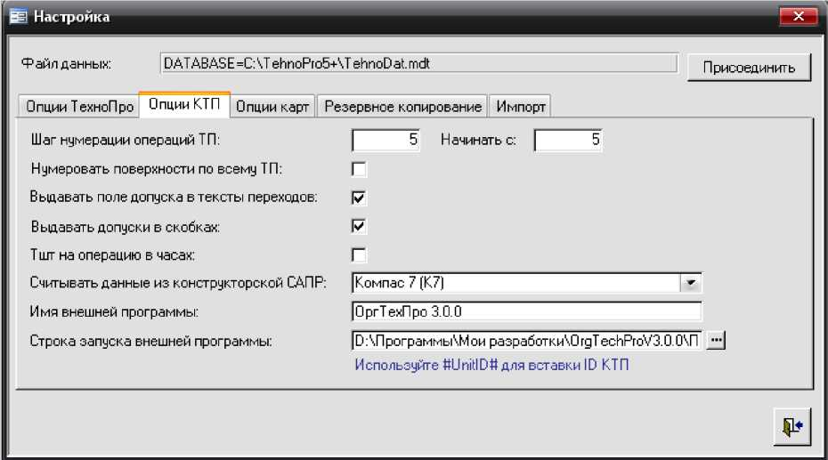
Рис. 13. Вкладка «Опции КТП» окна настройки

В поле «Шаг нумерации операций ТП» указывается шаг нумерации операций, а в поле «Начинать с» - начальный номер операций (любое положительное число, включая ноль).
Опция «Нумеровать поверхности по всему ТП» включает сквозную нумерацию позиций поверхностей на операционных эскизах через все операции ТП. Если флажок снят, то нумерация позиций поверхностей на эскизах начинается с 1 в каждой операции ТП.
Установка флажка «Выдавать поле допуска в тексты переходов» дает команду системе выдавать обозначение поля допуска между размером и отклонениями, например: «Точить до диаметра 20 h12 -0,21 мм». Если флажок снят, то поле допуска не выдаётся в тексты переходов, например: «Точить до диаметра 20 -0,21 мм».
Настройка «Выдавать допуски в скобках» обеспечивает возможность выдачи значений отклонений, заключенных в скобки (если флажок установлен). Например: «Точить до диаметра 20 h12 (-0,21) мм». Если флажок снять, система не будет заключать допуски в скобки, например: «Точить до диаметра 20 h12 -0,21 мм».
Если установить флажок в поле «Тшт на операцию в часах», при диалоговом вводе в переходы норм основного времени То и вспомогательного времени Тв суммарное время Тшт на операцию будет рассчитываться в часах.
Поле «Считывать данные из конструкторской САПР» позволяет выбрать из списка конструкторскую систему автоматизированного проектирования, из которой будут считываться данные чертежа в систему ТехноПро.
Поля «Имя внешней программы» и «Строка запуска внешней программы» служат для одной цели - подключения к системе программы, решающей задачи, которые не может решить ТехноПро, с использованием ее базы КТП.
Вкладка «Опции карт» содержит одно поле - «Выдавать режим перед оснащением» (рис. 14). Если поставить флажок в это поле, в технологических картах режимы изготовления будут располагаться выше строк с оснащением.
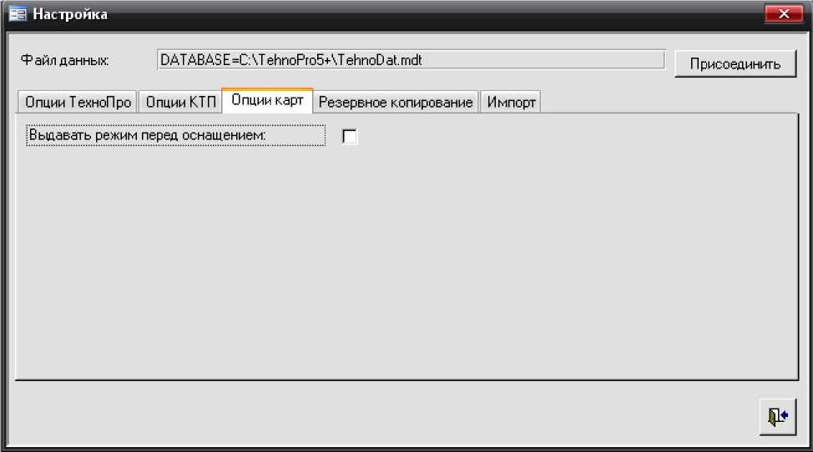
Рис. 14. Вкладка «Опции карт» окна настройки

На вкладке «Резервное копирование» (рис. 15) находятся поля, с помощью которых можно настроить параметры создания резервных копий файлов системы.
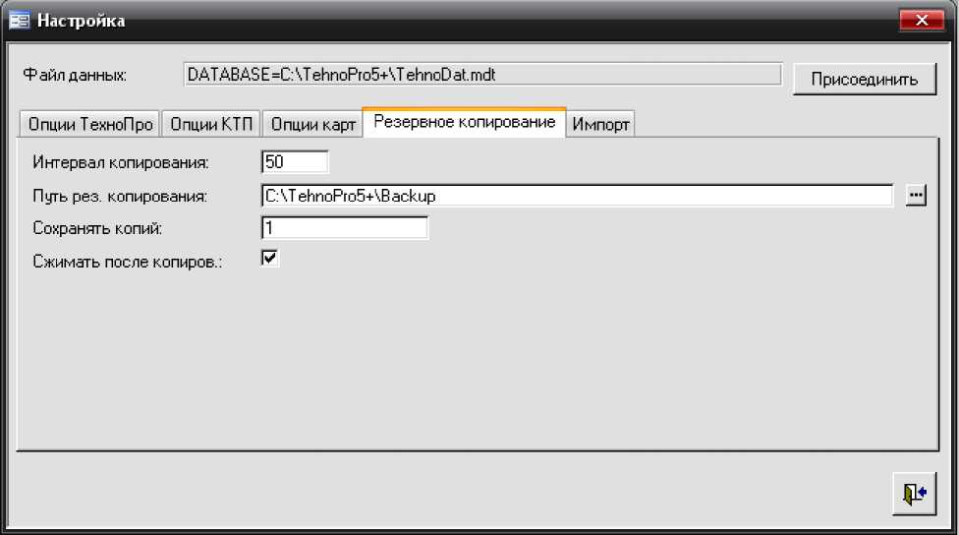
Рис. 15. Вкладка «Резервное копирование» окна настройки

Поле «Интервал копирования» задает периодичность копирования в днях. В поле «Путь рез. копирования» вводится путь к директории, в которой будут храниться копии. Поле «Сохранять копий» позволяет задать количество сохраняемых копий. Включение флажка «Сжимать после копирования» запускает сжатие баз данных в файлах TehnoDat.mdt и TehnoTab.mdb после выполнения резервного копирования. Флажок рекомендуется включить.
Вкладка «Импорт» (рис. 16) содержит кнопку «Импорт списка документов», которая запускает окно выбора файла с расширением mde (обычно TehnoPro.mde) (рис. 17). В этом файле хранится список формируемых документов (шаблонов). Для восстановления списка документов, включающего корректировки пользователей, необходимо до установки новой версии системы сохранить файл TehnoPro.mde в другом каталоге. Затем необходимо установить новую версию системы, войти её настройку, открыть закладку «Импорт», выбрать кнопку «Импорт списка документов». В появившемся окне надо выбрать файл TehnoPro.mde прежней версии ТехноПро, после чего список документов и их параметры будут перенесены в файл TehnoPro.mde новой версии.
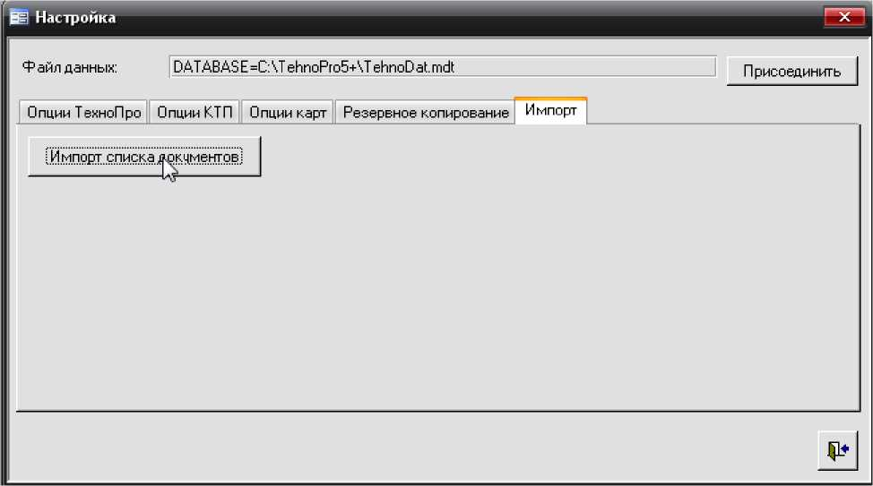
Рис. 16. Вкладка «Импорт» окна настройки

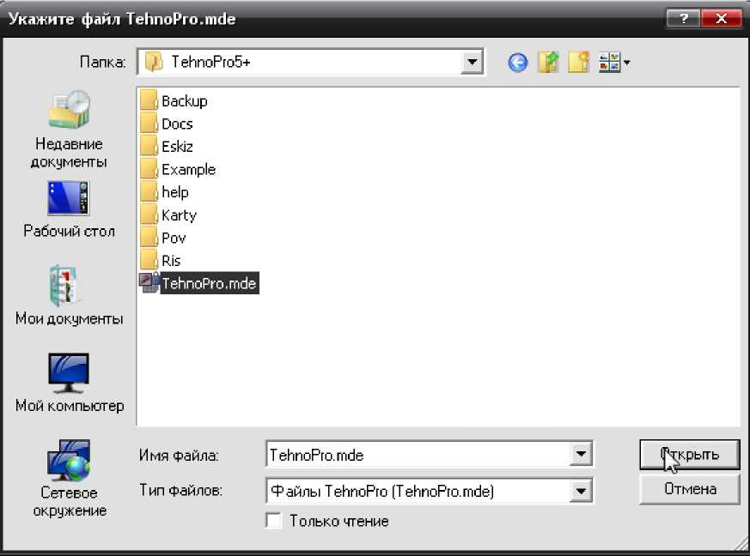
Рис. 17. Окно выбора файла с импортируемыми документами

- Интерфейс системы ОргТехПро 3.0.0
В главном окне системы (рис. 18), в отличие от версии 2.0.0, скрыты вкладки, и теперь для вывода параметров нужного объекта (группы, изделия и т.д.) нужно выбрать этот объект в дереве.
Появилась возможность изменять размеры блоков группы и ее состава (рис. 18).
В меню «Файл» добавлен пункт «ОТПинтерфейс», запускающий модуль ОТПинтерфейс, обеспечивающий взаимодействие с учебной системой ТехноПро.
В меню «Рабочий» добавлен новый пункт - «Удалить незанятых про- изв. рабочих», щелчок на котором позволяет удалить всех незанятых в техпроцессах изготовления изделий группы производственных рабочих.
Меню «Настройка» заменено на меню «Сервис», содержащий два пункта: «Параметры отчетов...» и «Калькулятор Windows». Первый пункт позволяет настроить расположение и параметры отчетов для различных объектов, второй - запускает калькулятор Windows.
Некоторые из пунктов меню продублированы в панели инструментов.
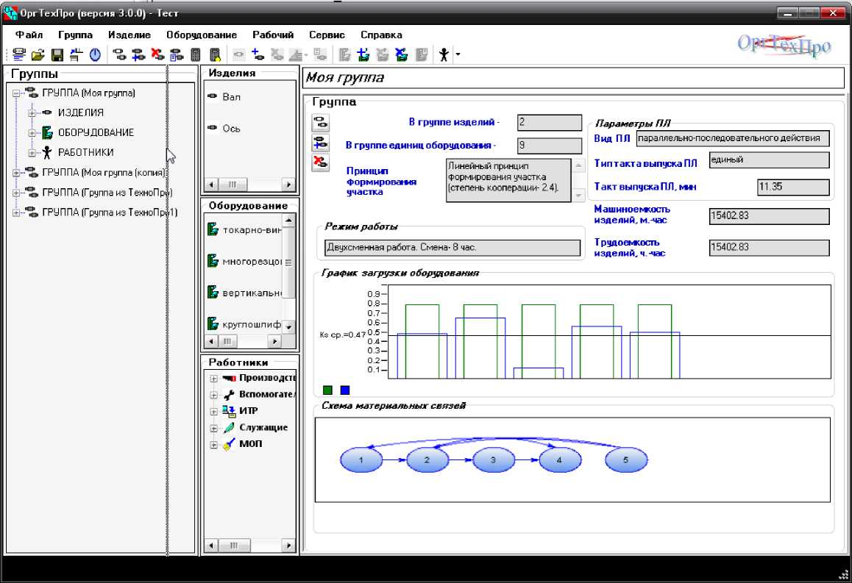
Рис. 18. Главное окно системы ОргТехПро 3.0.0

Контрольные вопросы
- Какие логин и пароль по умолчанию в системе Технопро? Как их можно изменить? Как добавить нового пользователя в систему?
- За что отвечают кнопки главного окна системы ТехноПро «Конкретные Тех. Процессы», «Информационная база», «Общие Тех. Процессы», «Условия и расчеты», «Справочник», «Выход»?
- Каким образом выполнить настройку ТехноПро? Какие параметры можно настроить?
- Для чего предназначен модуль ОТПинтерфейс в системе ОргТех-
Про?

Рекомендуемая литература
- Кондаков, А. И. САПР технологических процессов: учебник для студ. высш. учеб. заведений / А.И. Кондаков. - М.: Академия, 2007. - 272 с.
- Капшунов, В. В. Автоматизация технологической подготовки производства. Расчет технико-экономических показателей производства с использованием системы ОргТехПро 2.0.0: учеб. пособие / В.В. Капшунов. - Чита: ЧитГУ, 2009.- 75 с.

Глава 2. Практические работы с использованием

системы ТехноПро
Практические работы в данной главе позволяют освоить основные приемы проектирования техпроцесса с применением учебной системы ТехноПро.
  - Практическая работа № 1
Тема: Добавление детали и описание ее конструкции.
Цель работы: научиться добавлять новую деталь, задавать ее параметры и описывать конструкцию.
Исходные данные: чертеж детали.
Методические указания.
Для добавления новой детали необходимо выбрать пункт «Конкретные Тех. Процессы» в главном окне системы (рис. 2), при этом откроется окно конкретных технологических процессов (КТП) (рис. 3).
КТП в данном окне представлены в виде дерева, т.е. используется принцип «вложенности»: изделия могут входить в состав других изделий (например, детали - в сборочную единицу). Для добавления детали в уже существующую сборочную единицу нужно выбрать эту сборку. Если необходимо добавить деталь без привязки к сборке, нужно выбрать самый верхний уровень - «Конкретные ТП». Затем нажать правую кнопку мыши и выбрать пункт «Добавить Дет» (либо щелкнуть кнопку «Добавить ТП изготовления детали» на панели инструментов) (рис. 19).
В окне справа появляется панель, в поля которой вводится информация о детали (рис. 20). С помощью кнопок в левой верхней части данной панели можно подключить графическое изображение изготавливаемой детали. Для этого в конструкторской САПР (например, Компас либо T-Flex) создается чертеж, эскиз либо трехмерная модель детали, затем он сохраняется в
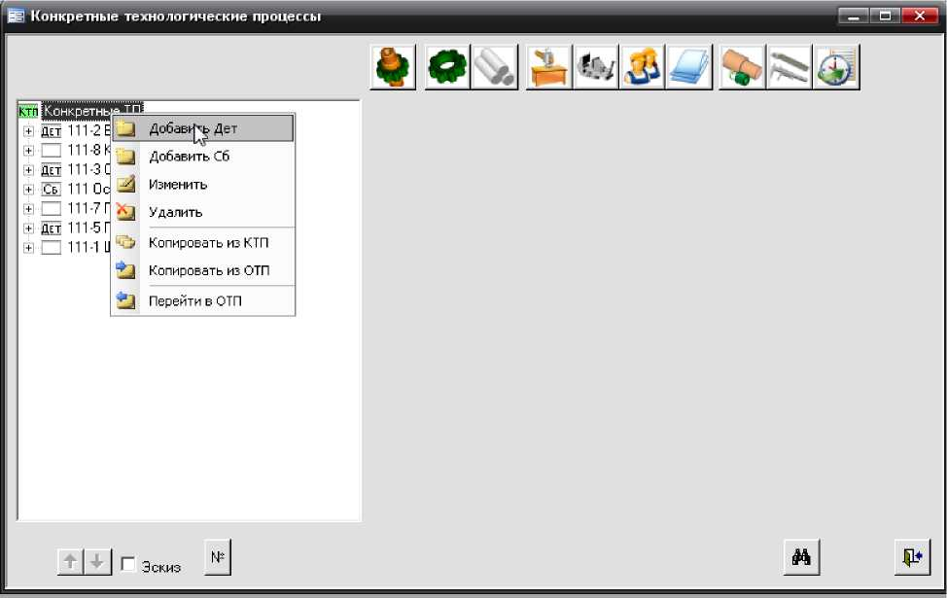
Рис. 19. Добавление детали
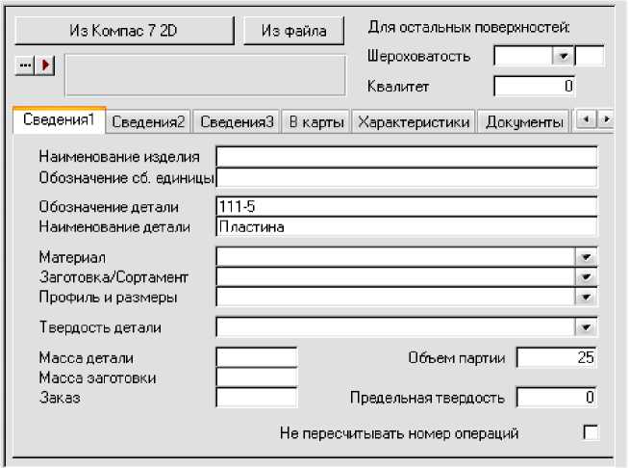
Рис. 20. Панель параметров детали

графическом формате, распознавае- (например, emf, bmp, jpeg). После точками и выбирается сохраненный сунку будет указан правее кнопки
мом пакетом Microsoft Office этого нажимается кнопка с тремя рисунок (рис. 21). Путь к этому ри- (рис. 22). Для отображения эскиза
м
u>
и
a
о
a
CD
CJ
о
*
a
со
И
to
a>
CD
и
a>
«
H
Я
а
о
а
о
о
н
ё
а н tг
Из Компас 7 2D
Из Файл
Выбрать файл
Сведения! Сведения2 СведенияЗ В ка
Наименование изделия | Обозначение об. единицы|
Обозначение детали |111-5 Н аименование детали I Пласт!
К)
К)

111-5 Пластина.Ьак [^1 111-5 Пластина.cdw 0 111-5 Пластина,frw
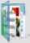
^тьмштш.11
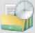
Недавние
документы
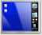
Рабочий стол
Мои документы
©111 -5 Пластина, m3d Ось.Ьак @| Ocb.cdw ©Ось.глЗб
@] Шатун ВАЗ-2108_5_11 .cdw [^1 Шпиндель1.сб1Л1 [jl] Шпиндель, cdw

Мой компьютер

Сетевое | Имя Файла: | 1111 -5 Пластина.jpg | та | Отк^ьггь
 | Т ип Файлов: | 1 | "31 | Отмена

Рис. 21. Подключение эскиза
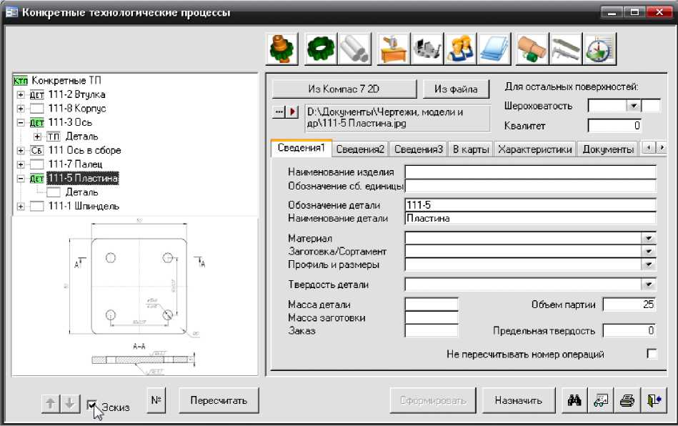
Рис. 22. Настройка отображения эскиза

Нажатие кнопки со стрелкой (рис. 23) запускает программу просмотра рисунка детали. Двойной щелчок на эскизе в дереве КТП показывает окно с
увеличенным эскизом (рис. 24).
Нажав кнопку с тремя точками, можно в качестве эскиза детали указать ее чертеж либо эскиз, разработанный в конструкторской САПР, в этом случае нажатие кнопки со стрелкой открывает
Из Файла
Из Компас 7 2D
ОЛДокуменгы\Чертежи, модели и дрЧ 11 -5 Пластина.jpg
Рис. 23. Запуск программы просмотра эскиза
чертеж в соответствующей САПР.
Ниже на этой панели находятся вкладки «Сведения1», «Сведения2», «Сведения3», «В карты», «Характеристики», «Документы», «Условия».
При выборе полей на этих вкладках в левом нижнем углу окна появится строка подсказки, информирующая о том, какой именно параметр нужно вводить (рис. 25). Для ввода данных можно сделать двойной щелчок в поле
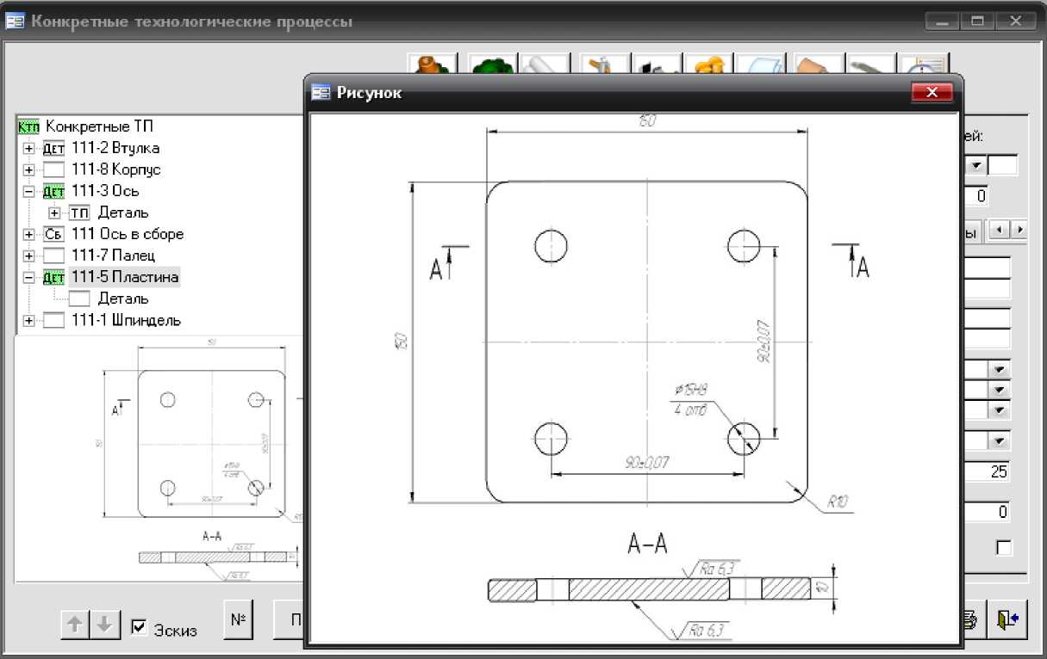
Рис. 24. Отображение увеличенного эскиза

Обозначение сб. единицы|
Обозначение детали 1111 -5
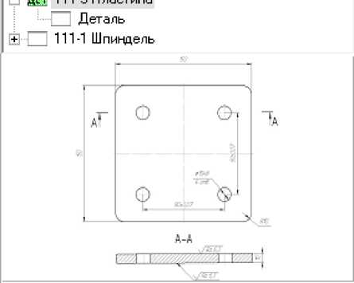
N¹
Наименование детали | Пластина
Материал |
Заготовка/Сортамент |
Профиль и размеры |
Твердость детали |
Масса детали |
Масса заготовки |
Заказ |
Не
17
Эскиз
Пересчитать
Сформировал
[Деталь] - наименование детали
Рис. 25. Строка подсказки
ввода, вызвав тем самым окно ввода (рис. 26).
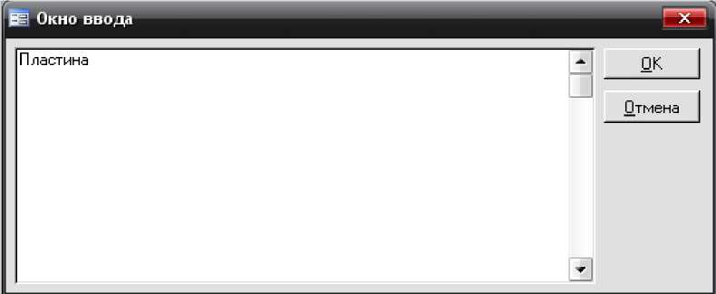
Рис. 26. Окно ввода параметра
На первых трех вкладках вводится информация, характеризующая детали (обозначение, наименование, технические условия и др.). Обязательными параметрами являются обозначение и наименование детали. Нажатие кнопки «Указать материал детали» на панели инструментов вызывает переход на вкладку «Сведения!» и выделение поля «Материал» (рис. 27).
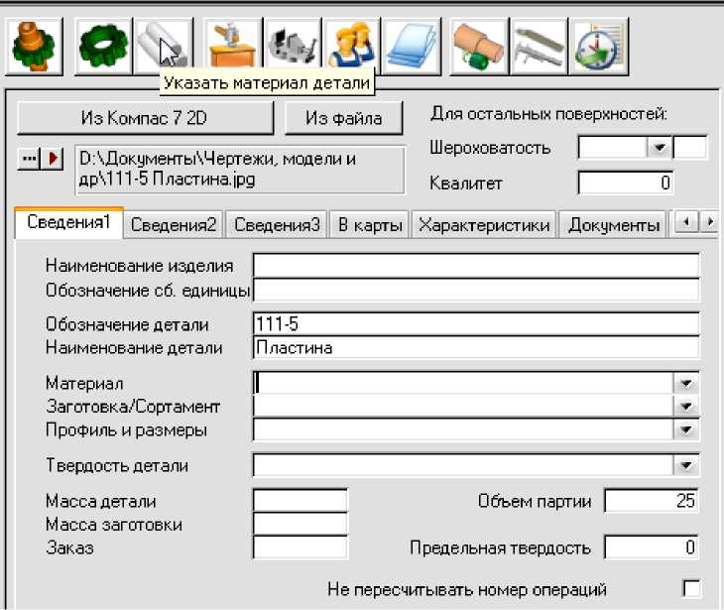
Рис. 27. Указание материала детали

Вкладка «В карты» (рис. 28) позволяет ввести данные, которые будут впоследствии выдаваться в карты техпроцесса. На этой же вкладке можно с помощью кнопки запустить внешнюю программу.
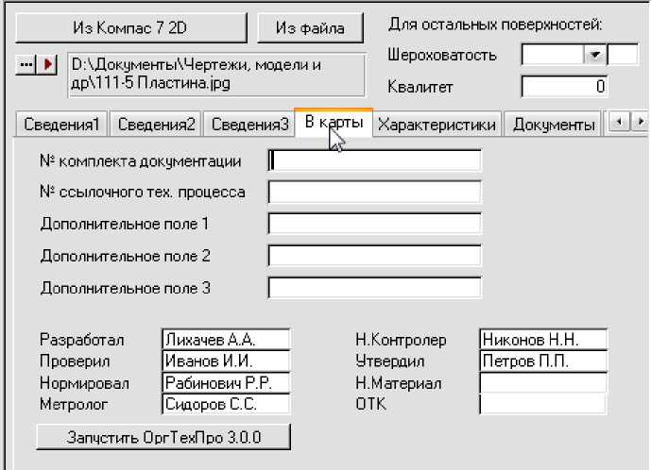
Рис. 28. Вкладка «В карты»

На вкладке «Характеристики» (рис. 29) можно ввести некоторые пара
метры (характеристики) детали, которые могут быть использованы затем для автоматизированного проектирования техпроцесса.
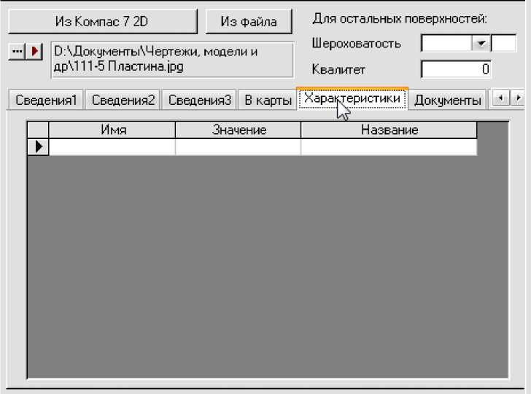
Рис. 29. Вкладка «Характеристики»

Вкладка «Документы» (рис. 30) содержит информацию о сформированных технологических документах (различных картах и ведомостях). Эта
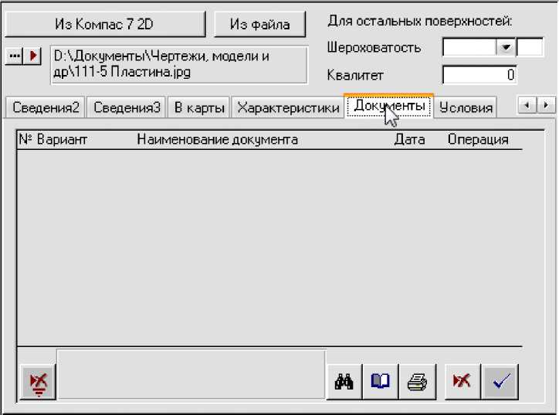

вкладка будет заполнена, если техпроцесс спроектирован и сформирован комплект технологических документов. Эти документы с помощью кнопок панели инструментов вкладки можно просматривать, выводить на печать и удалять.
Вкладка «Условия» (рис. 31) позволяет задавать условия, которые могут применять к разным этапам формирования техпроцесса.
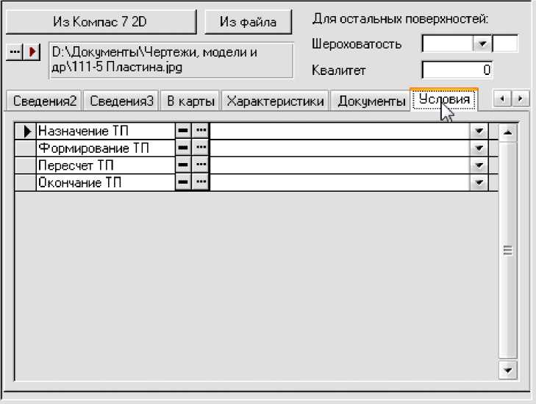
Рис. 31. Вкладка «Условия»

После того, как введены необходимые данные, нужно выполнить щелчок в левой части окна, и в дереве КТП появится введенная деталь (рис. 3).
Согласно методике проектирования КТП каждая деталь в системе Тех- ноПро может быть представлена совокупность так называемых поверхностей (конструктивных элементов), каждая из которых имеет свой код.
Код - трехэлементный, шестипозиционный, имеющий структуру: вид - тип - порядковый номер.
Вид поверхности определяется ее конструктивным оформлением (цилиндр, торец, паз, резьбовая поверхность и др.) и обозначается номерами от 01 до 49 включительно для наружных поверхностей и от 50 до 89 - для внутренних.
Тип поверхности детали определяется по её расположению относительно других поверхностей детали. Если деталь представляет собой тело вращения, то в качестве поверхности, от которой задается расположение других поверхностей, служит так называемая разделительная плоскость. Разделительная плоскость позволяет разделить поверхности на те, что расположены справа от нее (тип 01) и те, которые расположены слева (тип 02). Для определения положения самой разделительной плоскости необходимо по чертежу детали последовательно просмотреть диаметры поверхностей в направлении справа налево от торца детали. Если диаметр последующей поверхности меньше диаметра предыдущей или равен нулю, то разделяющая их плоскость будет разделительной (рис. 32).
Разделительная плоскость
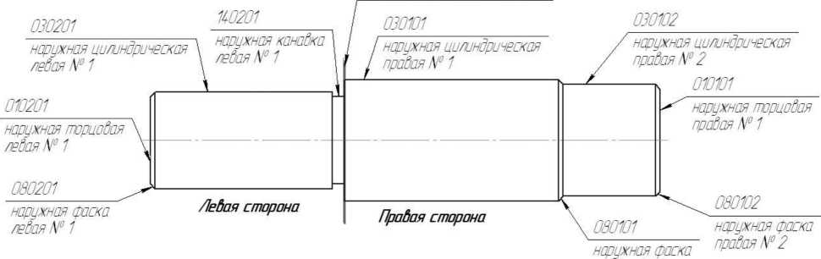
правая № 1
Рис. 32. Положение разделительной плоскости и обозначение поверхностей детали
Порядковый номер поверхностей одного вида и типа детали тела вращения установлен в последовательности обхода контура в направлении от разделительной плоскости к торцам детали (рис. 32).
В случае если деталь - корпусная, то тип поверхности будет определяться по направлению плоскости детали, на которой она расположена. Например: тип 01 - левая плоскость, тип 02 - правая, тип 03 - верхняя, тип 04 - нижняя, тип 05 - передняя, тип 06 - задняя.
Порядковый номер поверхностей одного вида корпусной детали в каж
дой плоскости устанавливается возрастающим от 1 до 99 обходом размерной цепи по чертежу детали в направлении от базовой поверхности (рис. 33).
590101
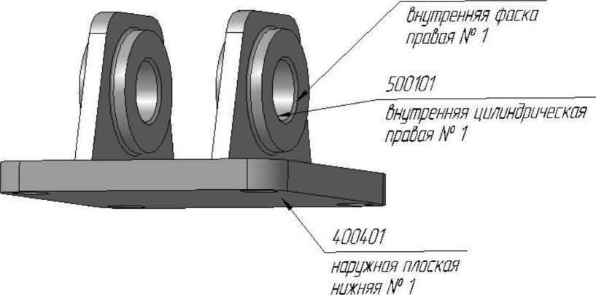

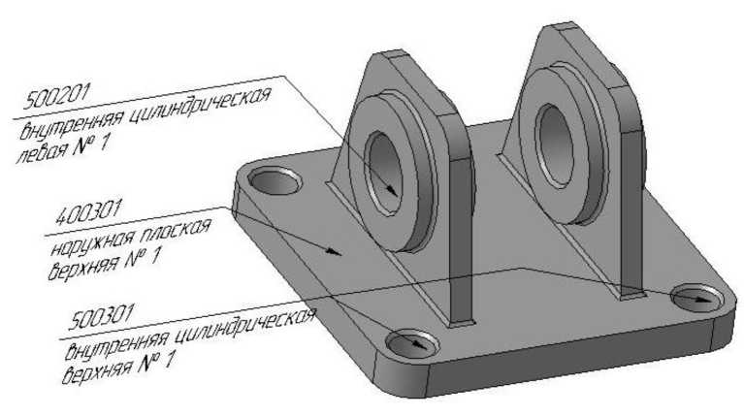
Рис. 33. Обозначение поверхностей корпусной детали

Для добавления новой поверхности нужно перейти на уровень «Деталь», поставить курсор на пустую строку в списке, расположенном на панели в правой части окна, и в нижней части, перейдя на вкладку «Элемент», выбрать из списка вид, тип и номер поверхности.
Для введенного элемента можно ввести название, отличное от того, что присвоит система, выбрать шероховатость и сопряженную поверхность (рис. 34).
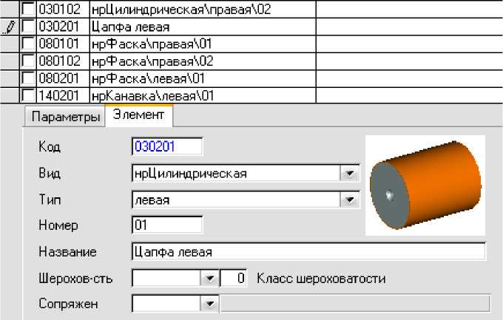

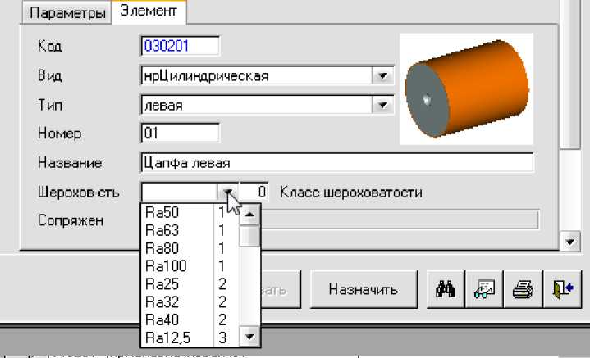

030102 нрЦнлнндрическая\п|
Рис. 34. Ввод наименования поверхности, выбор шероховатости и сопряженной поверхности
Для ввода параметров элемента нужно перейти на вкладку «Параметр» (рис. 35) и из списка выбрать имя параметра, ввести его значение и задать допуск. Для удобства ввода допуска можно в поле «Вал доп.», «Отв. доп.» , «Верхний», «Нижний» или «Квалитет» сделать двойной щелчок, вызывающий окно выбора допуска (рис. 35).
 | Имя | Значени | Вал.доп. |  | Отв.доп. | Верхний | Нижний | Квал1 | Т
► | D | 40 | 1 | ■f
 | L | 75 | d8 | Л.
л |  |  | е8
 |  |  | f8 | 1 | ( |  |  | _
Параметры Элемент-

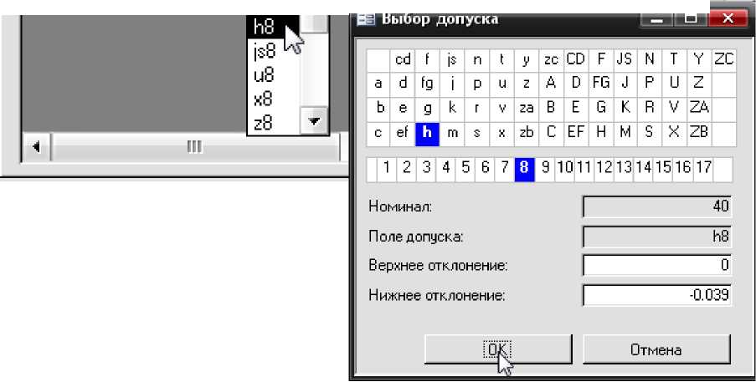
Порядок выполнения:
Рис. 35. Ввод параметров конструктивного элемента
- Получить у преподавателя чертеж детали.
- Запустить систему ТехноПро и войти под своим именем и паролем.
- Добавить новую деталь.
- Создать чертеж, эскиз или трехмерную модель детали.
- Ввести необходимые сведения о детали в соответствии с чертежом, подключить графическое изображение детали.
- Описать конструкцию детали, добавив поверхности (с параметрами) согласно чертежу.
Отчет: Описание детали и ее конструктивных элементов. Дерево КТП с добавленной деталью и полным описанием сведений о детали и конструктивных элементах. Снимок экрана монитора, отображающий окно КТП с конструкторским описанием детали.
- Практическая работа № 2
Тема: Методика диалогового проектирования технологического процесса механической обработки. Оформление технологической документации.
Цель работы: научиться проектировать КТП в диалоговом режиме и оформлять технологическую документацию.
Исходные данные: чертеж детали, маршрутно-операционное или операционное описание технологического процесса ее изготовления.
Методические указания.
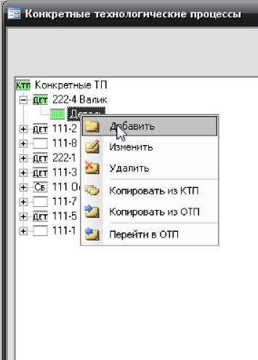
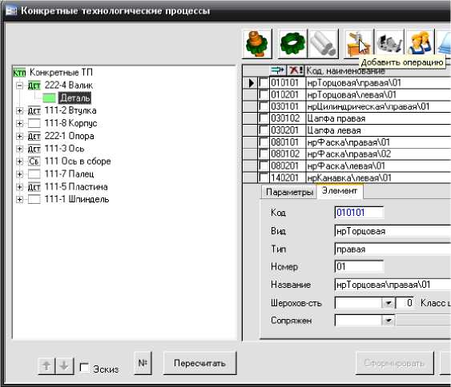
Диалоговое проектирование КТП начинается с ввода операции. Для этого на уровне «Деталь» нужно щелкнуть правой кнопкой мыши и в появившемся контекстном меню выбрать «Добавить» (или нажать кнопку «Добавить операцию» в панели инструментов окна КТП) (рис. 36).
Справа откроется пустая панель содержания операции (рис. 37). Для ввода наименования операции необходимо поставить курсор в поле «Операция» и набрать на клавиатуре ее наименование. После ввода части слова система может предложить вариант наименования, который имеется в информационной базе (рис. 38). Нажатие клавиши «Enter» закрепит выбор.
Наименование операции можно также выбрать из выпадающего списка, который открывается нажатием кнопки справа от поля (рис. 38).
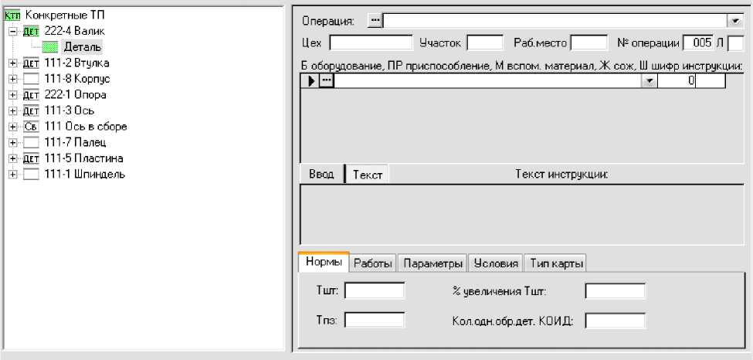
Рис. 37. Панель содержания операции

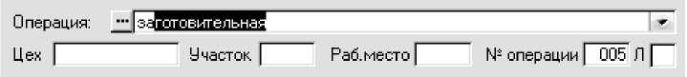

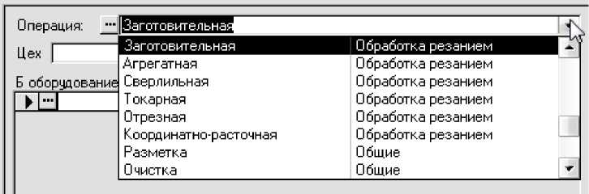
Рис. 38. Ввод наименования операции

Еще один способ добавления операции - непосредственный выбор ее из информационной базы. Для этого нужно нажать на кнопку с тремя точками слева от поля ввода, зайти в информационную базу, выбрать нужное наименование и нажать кнопку «Добавить в ТП» (рис. 39).
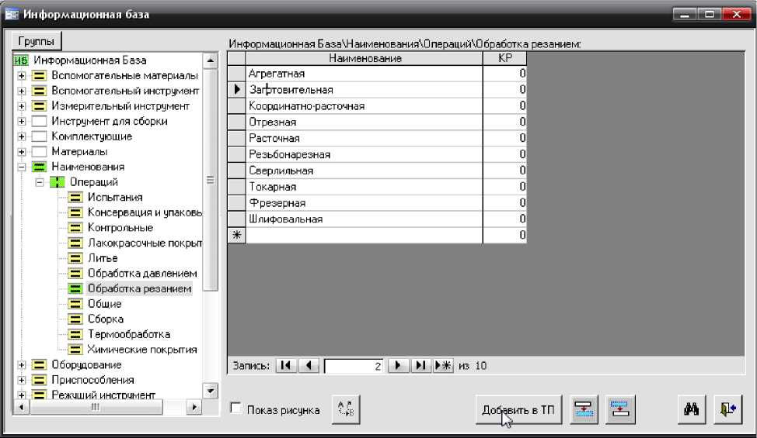
Рис. 39. Добавление операции из информационной базы

Далее можно ввести номер цеха, участка и рабочего места, на котором будет выполняться операция. В поле «Л» может вводиться литера операции, например, «К» - контрольная операция. Нумерация операций выполняется автоматически, в соответствии с настройкой. Для отключения автоматической нумерации нужно на верхнем уровне данного КТП на вкладке «Сведения!» поставить флажок в поле «Не пересчитывать номер операции». В этом случае система позволяет вводить номера операций с клавиатуры.
Для появления наименования операции в дереве КТП нужно щелкнуть в этом дереве либо перейти в поле «Б оборудование, ПР приспособление, М вспом. материал...». Ввод данных в этих полях производится аналогично тому, как вводятся наименование операций - с клавиатуры, с помощью выпадающего списка либо из информационной базы (для этого нужно нажать кнопку с тремя точками слева от поля, выбрать нужную позицию в базе и нажать кнопку «Добавить в ТП»). Нажатие кнопки «Добавить оснащение операции», расположенной на панели инструментов, также обеспечивает переход в информационную базу для поиска оснащения (рис. 40).
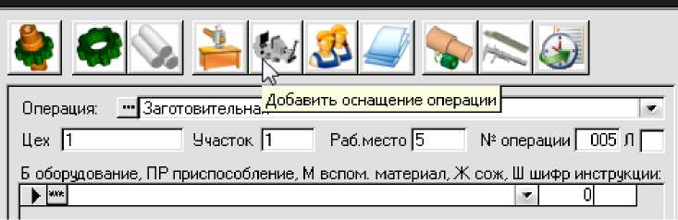

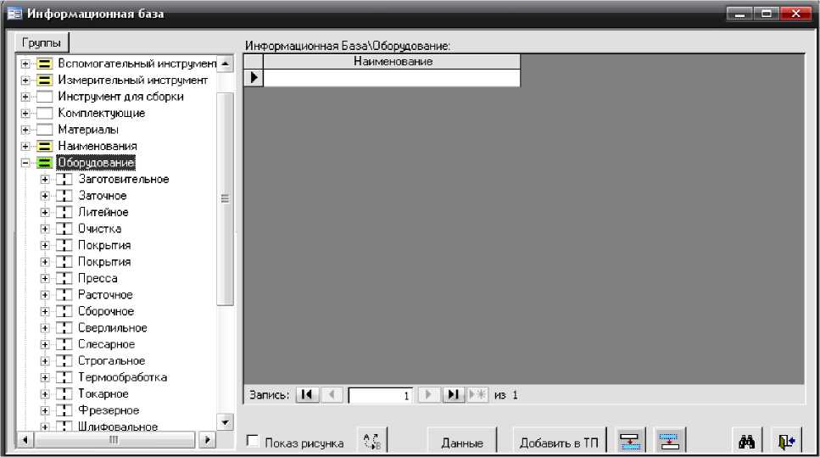
Рис. 40. Добавление оснащения

Если в проектируемом КТП нет ни одной строки оснащения, окно базы не закрывается после выбора оборудования, давая возможность сразу добавить приспособление, материалы и инструкции.
При вводе с клавиатуры следует учитывать, что перед тем как набрать наименование, нужно ввести соответствующую букву, например, «б» перед вводом оборудования. Буква обозначает тип оснащения.
В операцию можно вводить следующие типы оснащения:
- оборудование (Б);
- приспособление (ПР);
- вспомогательный материал (М);
- СОЖ (Ж);
- шифр инструкции (Ш);
- комплектующие (К);
- инструмент (ИН);
- средства (С);
- тара (ТР).
На панели ввода операции можно также добавить текст инструкции, введя его с клавиатуры или выбрав из информационной базы (для этого можно использовать кнопку «Добавить текст инструкции» панели инструментов (рис. 41)). Перед добавлением инструкции нужно нажать кнопку «Ввод» (рис. 42).
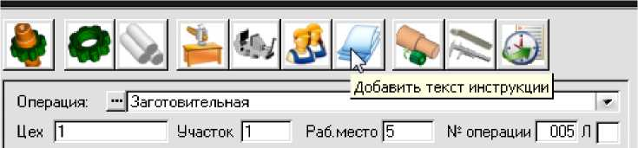

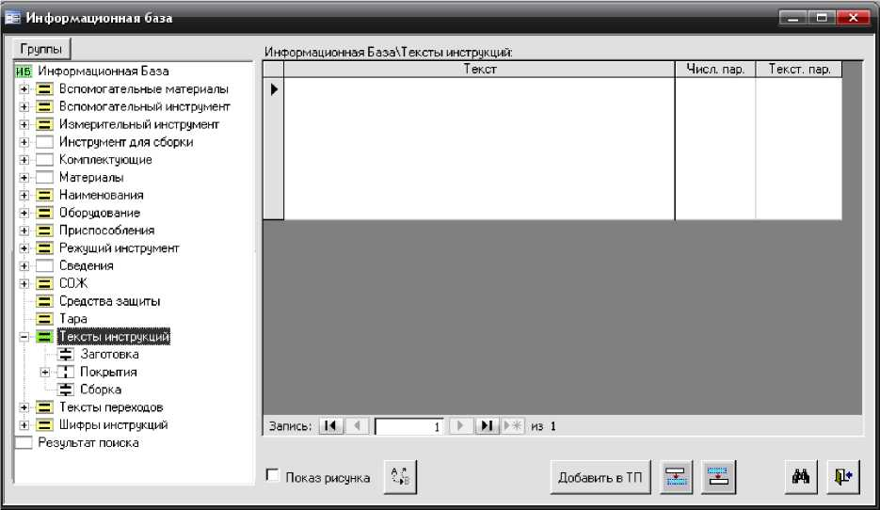

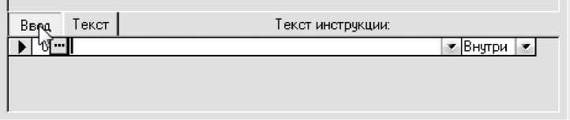
Рис. 42. Ввод инструкции

Кроме самого текста и кнопки вызова информационной базы в строках текстов инструкций имеются: слева - поле очередности выдачи инструкции в карту ТП; справа - местоположение инструкции в карте ТП.
Поле очередности выдачи заполняется автоматически порядковыми номерами по мере добавления инструкций в операцию. Эти номера определяют порядок следования инструкций в картах ТП. Номера можно изменять с клавиатуры, тем самым изменяя порядок выдачи инструкций в карты.
Выпадающий список значений поля для задания местоположения инструкции содержит три значения: «До», «Внутри» и «После». Если установить значение поля «До», то в картах ТП текст инструкции будет выдан перед содержанием операции. Если установить значение поля «Внутри», то текст инструкции будет выдан после содержания операции, но перед переходами. Если установить значение поля «После», то текст инструкции будет выдан после всех переходов, режимов и оснащения.
В нижней части панели ввода операции расположена панель с вкладками «Нормы», «Работы», «Параметры», «Условия», «Тип карты».
На вкладке «Нормы» вводятся нормы времени, процент увеличения штучного времени Тшт (Тшт изменяется пропорционально этой величине) и количество одновременно обрабатываемых деталей (КОИД) (рис. 43).
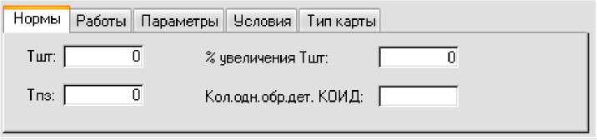

Вкладка «Работы» позволяет ввести разряд рабочего, код профессии и другие данные (рис. 44). Кнопка «Указать код профессии» панели инструментов обеспечивает переход на эту вкладку (рис. 45).
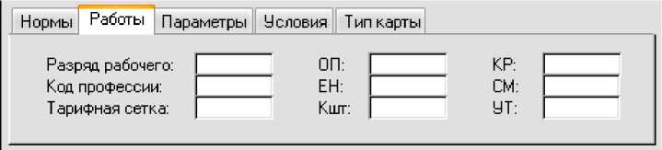
Рис. 44. Вкладка «Нормы»

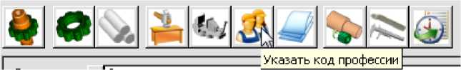
Рис. 45. Кнопка «Указать код профессии»

На вкладке «Параметры» можно ввести параметры операции, которые впоследствии будут использоваться при автоматизированном проектировании техпроцесса (рис. 46).
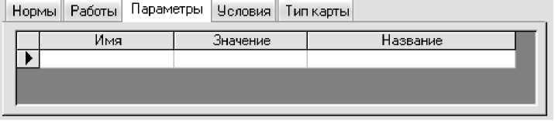
Рис. 46. Вкладка «Параметры»

Вкладка «Условия» (рис. 47) демонстрирует условия, которые также применяются при автоматизированном проектировании техпроцесса. Ввести их в КТП нельзя, они добавляются в общий технологический процесс.
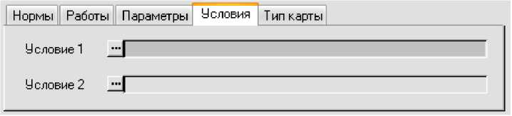

На вкладке «Тип карты» выбираются карты, в которую будет выдаваться данная операция, и с помощью опционального параметра «Не выдавать переходы в карты с типом» выбираются карты, куда не будут записываться переходы операции (рис. 48).
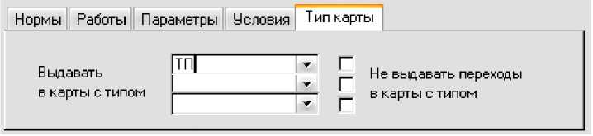
Рис. 48. Вкладка «Тип карты»
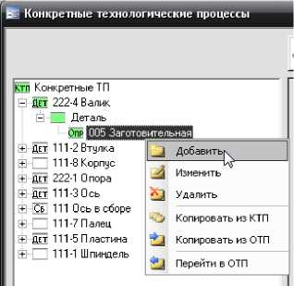
После ввода параметров операции в нее необходимо добавить переходы. Для этого в дереве КТП выбирается операция и щелчком правой кнопки мыши вызывается контекстное меню, где нужно выбрать пункт «Добавить» (или щелкнуть кнопку «Добавить переход операции» на панели инструментов - в этом случае откроется информационная база) (рис. 49). Справа появится панель ввода параметров перехода (рис. 49).
J-
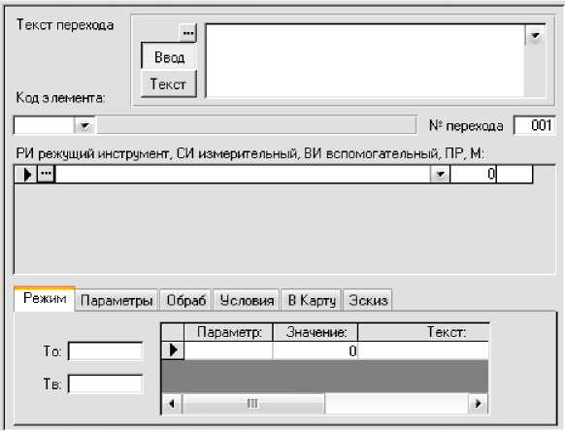
* е «1 | А, | Чн
Добавить переход операции

Ввод текста перехода производится при нажатой кнопке «Ввод».
Текст перехода можно ввести, набрав его с клавиатуры, выбрав из выпадающего списка либо добавив из информационной базы (рис. 50). В последнем случае нужно нажать кнопку с тремя точками слева от поля ввода и, выбрав нужный переход из базы, нажать кнопку «Добавить в ТП» (рис. 50).
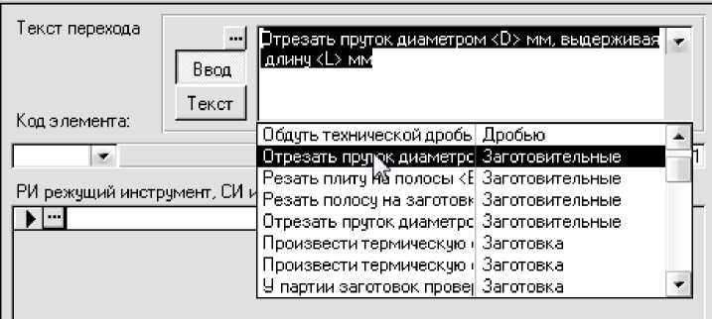

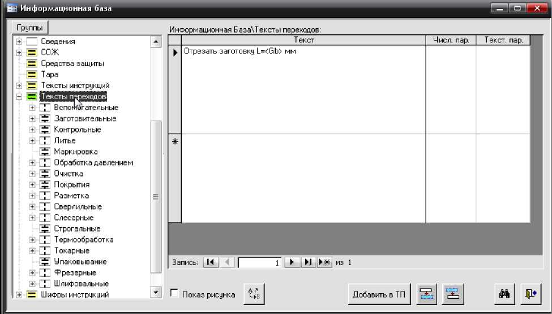
Рис. 50. Ввод текста перехода

Переходы в системе ТехноПро могут записываться в параметризованном формате, параметры при этом вводятся в уголковых скобках. Например, запись «Фрезеровать плоскость <E> размера <B> x <L> мм» означает, что в переходе будет обрабатываться фрезерованием плоскость номер Е, ширина которой составляет В, а длина L миллиметров. Параметры задаются либо выбором кода заданного на уровне «Деталь» элемента из списка (рис. 51), либо вводом их значений на вкладке «Параметры» (рис. 52).
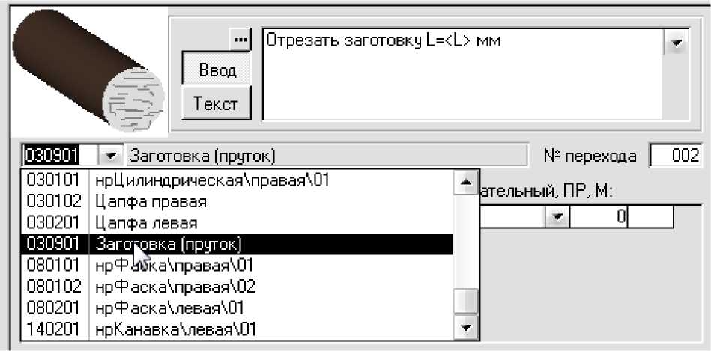
Рис. 51. Выбор кода конструктивного элемента

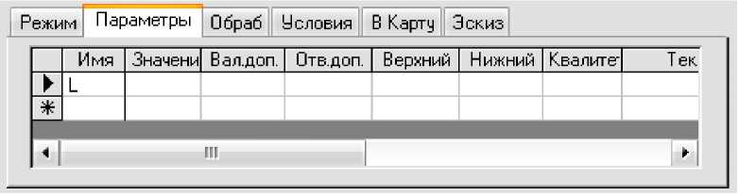
Рис. 52. Вкладка «Параметры» перехода

После нажатия кнопки «Пересчитать» система подставит вместо условных обозначений параметров их числовые значения (рис. 53). Заполненный текст перехода можно просмотреть и откорректировать с клавиатуры в режиме редактирования, включенном выбором кнопки «Текст» (рис. 53). Если выбрать код элемента из списка с введенным значением какого-либо параметра и в то же время ввести значение этого же параметра на вкладке «Параметры», то величина на вкладке будет приоритетной, и в переход будет подставляться именно она. Неуказанные параметры или параметры со значением «нуль» не вставляются в текст. Отдельные строки текста, содержащие такие параметры, игнорируются.

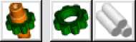
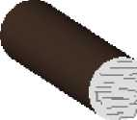
а |  |  | Q\

*■
Конкретные ТП Дет 2224 Валик - ТП Деталь
- Опр 005 Заготовительная
Пер 001 А. Установить деталь на станке,: Пер 002 Отрезать заготовку L=230 мм 111-2 Втулка 111-8 Корпус 222-1 Опора 111-3 Ось 111 Ось в сборе 111-7 Палец 111-5 Пластина 111-1 Шпиндель

папнаапа
<|_ | (И
 |  | Г~ Эскиз
 |  | Г~ Эскиз | N¹ |  | [Пересчитать:

Ввод
Текст
Отрезать заготовку L=230 мм
3
ЕЯ
1030901 Заготовка (пруток)
№ перехода | 002
РИ режущий инструмент, СИ измерительный, ВИ вспомогательный, ПР, М:
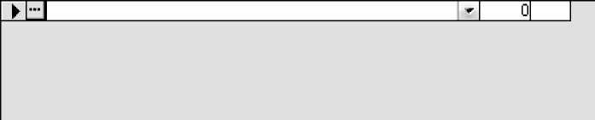
Режим Параметры Обраб Условия В Карту Эскиз
 | Имя | Значени | В а л. доп. | Отв.доп. | Верхний | Нижний | Квалите | Т ек
► | L
*
I i | ш |  |  |  | и

 | ш | в | £

Рис. 53. Пересчет и замена параметров перехода

В операционных эскизах в некоторых случаях требуется указывать номера выполняемых размеров. Система ТехноПро обеспечивает такую нумерацию и формирование текстов переходов. Для этого в обозначение элемента в уголковых скобках необходимо добавить символ «#» (без кавычек). При автоматическом формировании текстов эти переменные будут заменены на их номера по порядку. Нумерация идет от первого до последнего перехода каждой операции и начинается с 1. Например, текст перехода «Точить размер <D#>, на длине <L#>», после замены переменных будет выглядеть как: «Точить размер 1, на длине 2». Для просмотра соответствия между номером размера и его значением в нижней части окна КТП имеется кнопка «№» (рис. 54). Нажатие этой кнопки вызывает окно «Параметры», где отображаются наименования параметров, их числовые значения и номера по порядку (рис. 54).
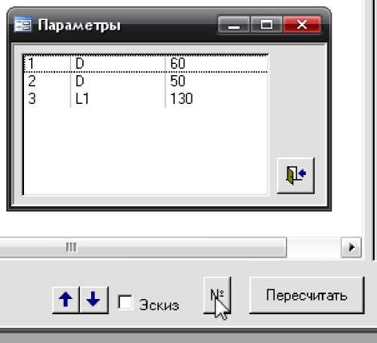
Рис. 54. Отображение номеров конструктивных элементов

Затем необходимо добавить в переход оснащение. Оснащение вводится аналогично тому, как это выполнялось для операции: выбором из базы данных (для этого надо нажать кнопку с тремя точками в списке оснащения перехода либо щелкнуть кнопку «Добавить оснащение перехода» на панели инструментов (рис. 55)) или вводом с клавиатуры (с условным буквенным обозначением типа). Для перехода допускаются следующие типы оснащения:
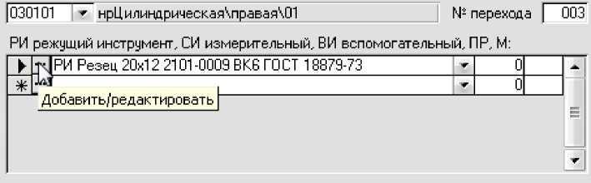
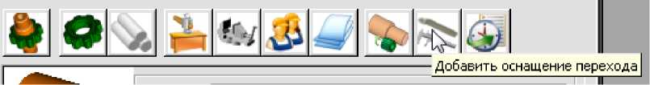
- режущий инструмент (РИ);
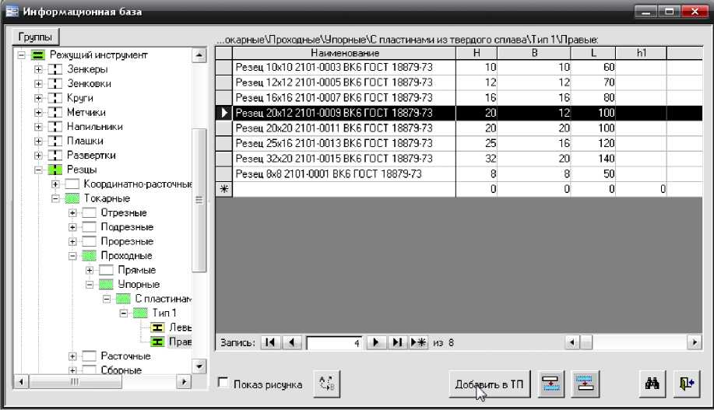
Рис. 55. Добавление оснащения перехода из информационной базы
- измерительный инструмент (СИ);
- вспомогательный инструмент (ВИ);
- вспомогательный материал (М);
- комплектующие (К);
- инструмент (И);
- приспособление (ПР).
После этого заполняются поля панели с вкладками «Режим», «Параметры», «Обраб.» «Условия», «В Карту», «Эскиз».
На вкладке «Режим» располагаются поля ввода норм времени и список параметров режимов изготовления (рис. 56).
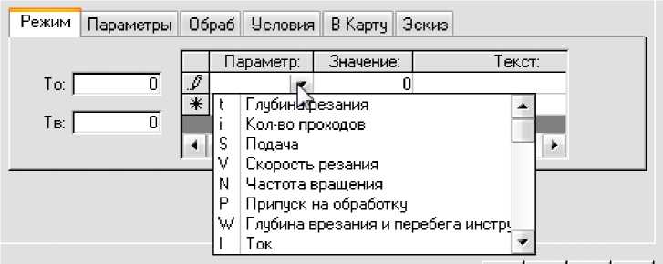
Рис. 56. Вкладка «Режим» перехода

После ввода чисел в каждое поле нормы система производит суммирование основного То и вспомогательного Тв времени всех переходов в операции; полученную сумму увеличивает пропорционально числу, введенному в поле «% увеличения Тшт», и вносит в поле Тшт в закладке «Нормы» на уровне операции.
Наименование параметра вводится в поле «Параметр» с клавиатуры или выбором из списка, а значение и поясняющий текст (поля «Значение» и «Текст») вводятся набором на клавиатуре (рис. 56). Режимы также можно вводить, используя дополнительное окно «Режимы перехода», открываемое кнопкой «Добавить режим перехода» на панели инструментов (рис. 57).
Вкладка «Параметры», как уже указывалось, может содержать данные об изготавливаемых в переходе элементах либо иные параметры перехода.
На вкладке «Обраб» выводится информация о точности, шероховатости и сопряженной поверхности изготавливаемого в переходе элемента (при проектировании техпроцесса с использованием общих технологических процессов (ОТП)). Опциональный параметр «Не выдавать допуски» позволяет отключить выдачу допусков размеров в переход (для принятия изменений
нужно нажать кнопку «Пересчитать») (рис. 58).

•IО
А
fs\ I
_ Добавить режим перехода I
'Уч.
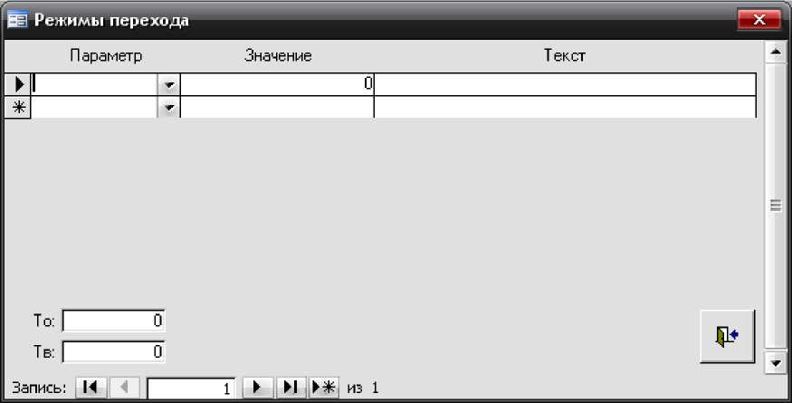
Рис. 57. Дополнительное окно режимов перехода
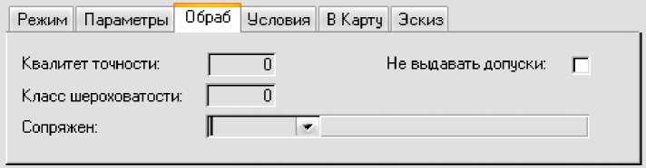
Рис. 58. Вкладка «Обраб» перехода
Вкладка «Условия» показывает условия, которые применяли при вы
боре перехода (если создание техпроцесса выполнялось с помощью ОТП) (рис. 59).
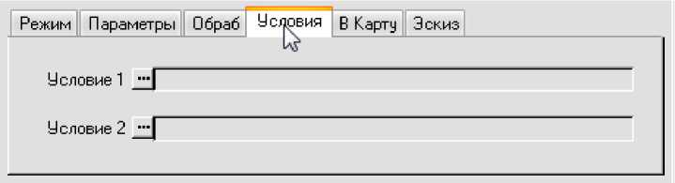
Рис. 59. Вкладка «Условия» перехода
Вкладка «В Карту» позволяет настроить способы выдачи перехода в технологическую карту (рис. 60). Установка флажка в поле «Не выдавать в карты» отключает вывод перехода в карту.
Режим | Параметры | Обраб | Условия
В htapry Эскиз
Не выдавать в карты: Присоединить к предьцущему:
То,Тв: |По первому

В ыдавзгь только оснащение: П
Г
Г
Следующий нумеровать с 1: П
Не выдавать режим: П
Без номера перехода: П

Рис. 60. Вкладка «В Карту» перехода
Опция «Присоединить к предыдущему» дает возможность определить временную структуру операцию в том случае, если имеет место та или иная степень совмещения выполнения переходов во времени, т.е. когда данный переход присоединяется к предыдущему (предыдущим). Определение То и Тв при этом производится разными способами, которые выбираются из выпадающего списка (рис. 61).
Не выдавать в карты: |  | Г
Присоединить к предыдущему: |  | F
ТоДв: | По первому! | ..
 | По первому
 | Суммировать Выбрать Минимальный Выбрать Максмальный

Рис. 61. Список вариантов определения То и Тв
Возможны следующие варианты:
- «По первому»: То и Тв принимаются по первому из переходов;
- «Суммировать»: То и Тв суммируются по переходам;
- «Выбрать Минимальный»: То и Тв принимаются по минимальным значениям;
— «Выбрать Максимальный»: То и Тв принимаются по максимальным значениям.
Если поставить флажок в поле «Выдавать только оснащение», то в карты будет выводиться только оснащение перехода, а сам текст выдаваться не будет.
Опция «Следующий нумеровать с 1» дает команду системе присвоить следующему переходу номер 1 и далее продолжить нумерацию переходов, начиная с единицы.
Установка флажка в поле «Не выдавать режим» отключает выдачу параметров режима обработки в карту, а в поле «Без номера перехода» - выдачу номера перехода в карту.
Вкладка «Эскиз» (рис. 62) позволяет выбрать графический файл эскиза, который затем может выводиться на картах.
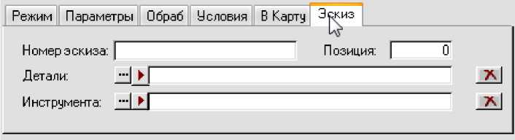
Рис. 62. Вкладка «Эскиз» перехода

В поле «Номер эскиза» вводится при необходимости его номер, в поле «Позиция» - позиция поверхности на эскизе. Поле «Детали:» предназначено для ввода ссылки на операционный эскиз, поле «Инструмента:» - для ссылки на графическое изображение инструмента. В карту будет выдаваться эскиз из последнего перехода. Для ввода ссылки на созданный эскиз нужно нажать кнопку с тремя точками и выбрать соответствующий файл (рис. 63). Кнопка со стрелкой запускает графический редактор для просмотра созданного эскиза.
Чтобы включить просмотр созданного эскиза при выборе перехода, нужно поставить флажок в поле «Эскиз» (рис. 64).
Режим Параметры 0браб Условия В Карту Эскиз
Номер эскиза: | Позиция: | О
Детали: Н ► |ATehnoPro5AEskiz\010 Токарная [222-4 Валик).jpg _*]
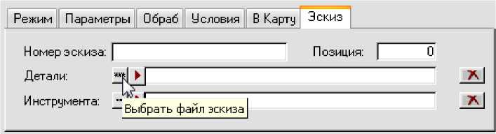
Инструмента: Ali _Z5J
W
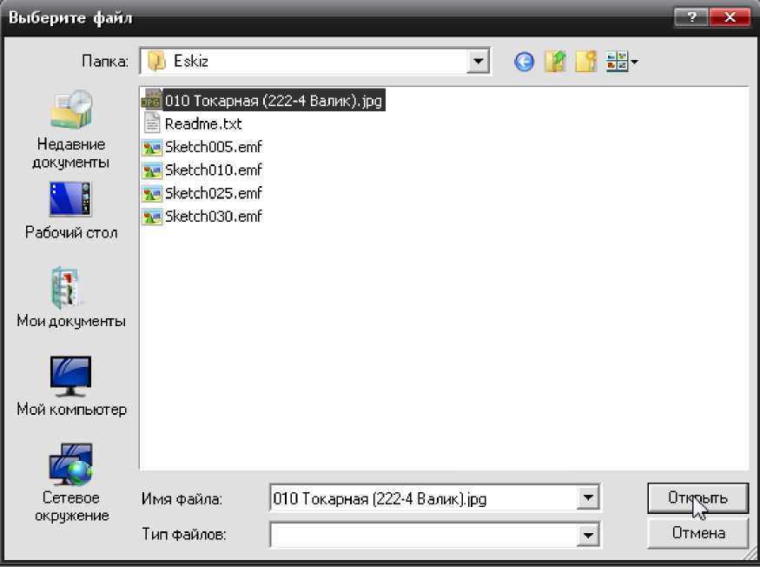
Рис. 63. Подключение операционного эскиза
а
Эскиз
Пересчитать
 | 1 ^ | а | м

Рис. 64. Отображение операционного эскиза
Как и для эскиза детали, здесь можно подключить эскиз, созданный в конструкторской САПР. Действовать нужно аналогичным образом: задать ссылку на эскиз с помощью кнопки с тремя точками; в этом случае нажатие кнопки со стрелкой запустит соответствующую конструкторскую САПР, где
будет открыт файл эскиза.
Для удаления эскиза нужно нажать кнопку справа от поля со ссылкой. В появившемся окне (рис. 65) нужно выбрать «Да» для удаления файла эскиза или «Нет» в противном случае.
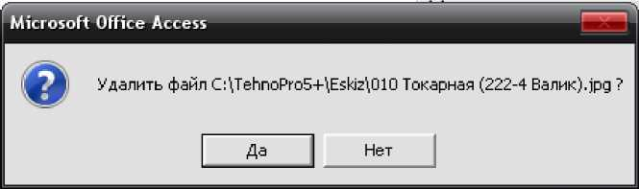
Рис. 65. Окно предупреждения при удалении операционного эскиза

Для формирования технологических карт и выдачи их на печать служит кнопка с изображением принтера, расположенная в правом нижнем углу окна КТП (рис. 3).
Откроется окно, в котором нужно выбрать соответствующие карты, отметив их флажками, и нажать кнопку в левом нижнем углу окна. Если необходимо вставить эскизы в карты, нужно предварительно поставить флажок в поле «Вставлять эскизы в карты» (рис. 66).
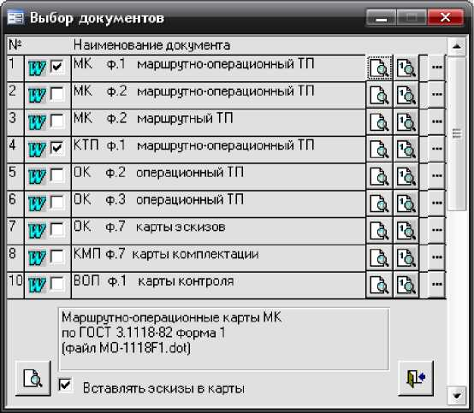
Рис. 66. Окно выбора документов для печати

Для формирования одной карты нажимается одна из кнопок, расположенных справа от этой карты в списке (рис. 66). Левая кнопка только формирует документ, правая наряду с этим запускает печать карты.
Нажатие кнопки с тремя точками позволяет добавить карту в список либо удалить из него (рис. 67).
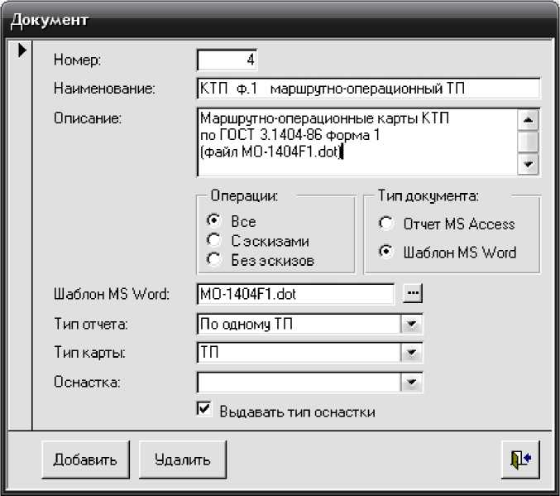
Рис. 67. Окно добавления (удаления) документа

Кнопки «Стрелка вверх» и «Стрелка вниз», расположенные в нижней части окна КТП, служат для перемещения операций и переходов друг относительно друга (рис. 3).
Порядок выполнения:
- Получить у преподавателя описание технологического процесса изготовления детали, которая использовалась при выполнении практической работы №1.
- Запустить систему ТехноПро и войти под своим именем и паролем.
- Выбрать КТП, созданный при выполнении практической работы №
- Добавить в КТП операции и переходы в соответствии с заданным технологическим процессом. Ввести режимы обработки и нормы времени.
- С помощью конструкторской САПР разработать операционные эскизы и присоединить их к введенному техпроцессу.
- Сформировать комплект технологической документации в соответствии с заданием преподавателя.
Отчет: Созданный КТП с описанием сведений о детали, техпроцесса ее изготовления и комплект технологической документации (в электронном или бумажном виде).
- Практическая работа № 3
Тема: Методика проектирования КТП механической обработки копированием операций КТП и ОТП.
Цель работы: научиться проектировать КТП методом копирования операций из КТП и ОТП.
Исходные данные: чертеж детали, маршрутно-операционное или операционное описание технологического процесса ее изготовления.
Методические указания.
При проектировании конкретного технологического процесса может сложиться ситуация, когда добавляемые операции уже имеются в базе КТП - в других технологических процессах. Эти операции можно добавить в проектируемый КТП методом копирования.
Для выполнения копирования нужно поставить курсор в окне классификации КТП на наименование КТП, на подгруппу «Деталь» или на любую операцию КТП. Затем необходимо щелчком правой кнопки мыши вызвать контекстное меню и выбрать в нем пункт «Копировать из КТП» (рис. 68). Появится окно «Выбор КТП» (рис. 68). В этом окне в дереве КТП необходимо поставить курсор на наименование КТП, его операцию или переход и нажать кнопку «OK».
33 Конкретные ТП Й-И 222-4 Валик + ТП Деталь + дет 111 -2 Втулка + 111-8 Корпус
+ Дет 222-1 Опора + дет 111-3 Ось + Сб 111 Ось в сборе - Mil ‘ Дет.
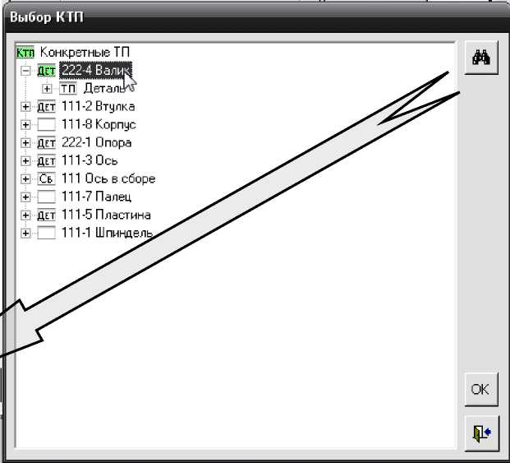
Рис. 68. Выбор КТП
-3 | Добавить Дет
 | Добавить Сб
Л | Изменить
«а | Удалить
 | Копировать из КТП
и | Копировать из ОТП
*1 | Перейти в ОТП

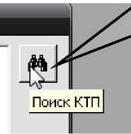
В зависимости от того, где располагался курсор, будут скопированы разные элементы КТП:
если в окне выбора КТП курсор стоит на наименовании КТП, то копируется весь КТП, включая общие сведения о детали, список её элементов, все операции ТП со всеми переходами;
если курсор стоит на группе «Деталь», то копируется весь КТП, включая список элементов детали и все операции ТП со всеми переходами;
если курсор стоит на операции, то копируется эта операция ТП со всеми переходами;
если курсор стоит на переходе, то копируется этот переход, но при этом курсор в окне КТП должен стоять на операции, в которую необходимо добавить копируемый переход, иначе система даст сообщение и не выполнит копирование.
Копируемые отдельные операции добавляются в конце ТП, копируемые отдельные переходы добавляются в конце операции. Для их перемещения можно использовать специальные кнопки (рис. 3).
В окне выбора КТП можно провести поиск подходящего конкретного
техпроцесса. Поиск запускается нажатием кнопки «Поиск КТП», расположенной в правой верхней части окна поиска (рис. 68). Будет открыто окно (рис. 69).
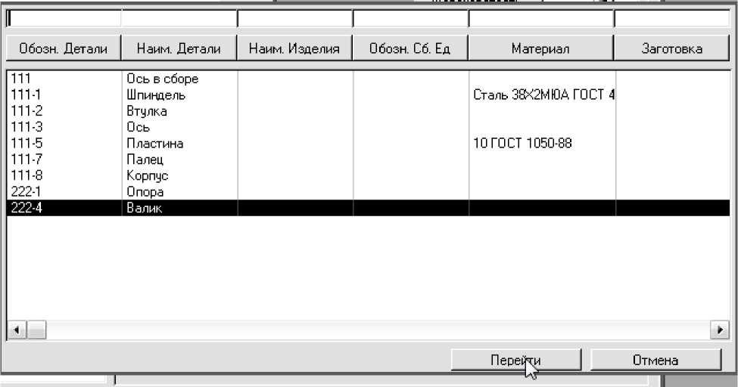
Рис. 69. Окно поиска КТП

Область поиска в нем задаётся положением курсора мыши в дереве классификации КТП в момент выбора кнопки запуска поиска. Например, если курсор стоит на корневой группе «Конкретные ТП», то поиск будет производиться среди всех деталей базы КТП. Собственно поиск выполняется вводом искомых параметров в верхней части окна, при этом область поиска будет сокращаться (рис. 70). Нажатие кнопки с наименованием параметра (например, «Обозн. Детали») запускает сортировку по этом параметру. Для перехода к выбранному КТП нужно выбрать его в списке и нажать кнопку «Перейти». Кнопка «Отмена» закрывает окно поиска КТП.
Копирование из базы ОТП дает больше возможностей. Для такого копирования, как и в предыдущем случае, необходимо выбрать в окне КТП нужный узел - наименование КТП, подгруппу «Деталь» или операцию, щелкнуть правой кнопкой мыши и вызвать контекстное меню, в котором выбрать пункт «Копировать из ОТП». Откроется окно «Выбор ОТП» (рис.71).
ёгп Конкретные ТП И дёт 222-4 Валик Ш-т 111-2 Втулка ф-j I 111 -8 Корпус И дёт 222-1 Опора [+1ЙЁТ 111-3 Ось Fl-fCTi 111 Ось в сборе
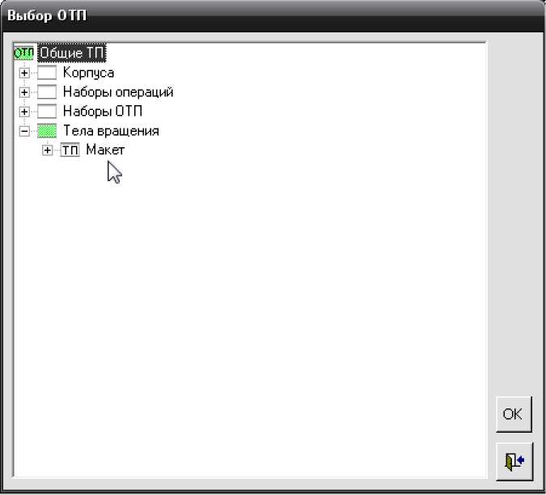
Рис. 71. Выбор ОТП
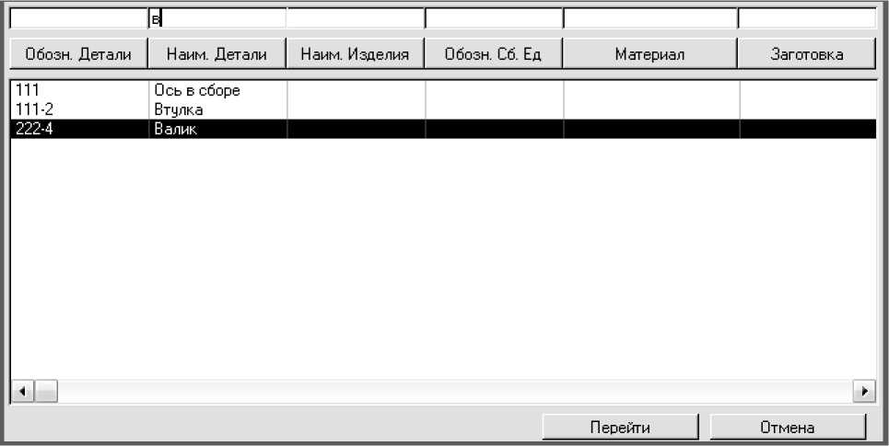
В ■ Ш :
_2 | Добавить Дет
-J | Добавить Сб
л | Изменить
£3 | Удалить
 | Копировать из КТП
±1 | Копи([^ать из ОТП
tk | Перейти в ОТП

Рис. 70. Использование фильтра в окне поиска КТП
| ¹ Де
+ дет 111-5 + 111-1
В этом окне нужно установить курсор на операцию или переход и нажать кнопку «ОК». Будет открыто еще одно окно (рис. 72). Далее система начнёт предлагать для вставки в проектируемый ТП выбранный переход или
все переходы, имеющиеся в выбранной операции ОТП. Порядок появления переходов соответствует последовательности, в которой они стоят в операции.
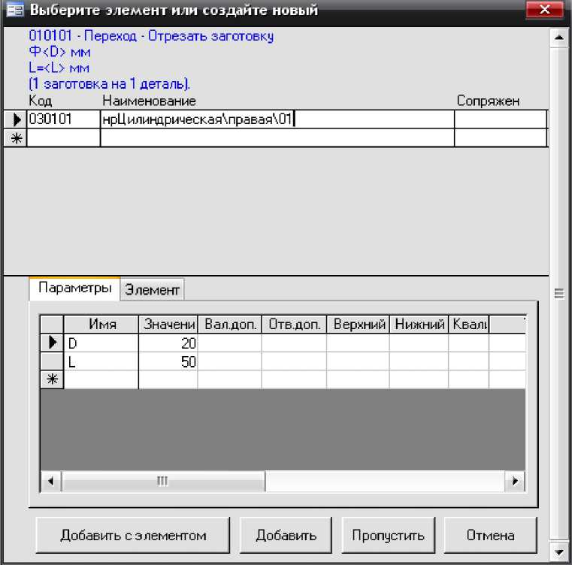
Рис. 72. Добавление операции (перехода) из ОТП

В верхней части этого окна ярко-синим цветом показан текст копируемого перехода. Переходы можно добавлять вместе с элементами, с которыми они связаны в ОТП, добавлять, связывая переход с уже имеющимся на детали элементом (либо добавлять новый элемент на деталь и добавлять переход вместе с этим элементом), и пропускать переход.
В первом случае (добавление с элементом) нужно нажать кнопку «Добавить с элементом» (рис. 72). Одновременно с добавлением перехода на уровне «Деталь» появится новый элемент.
Во втором случае необходимо из списка, расположенного в окне, необходимо выбрать существующий элемент либо добавить новый по правилам,
описанным в практической работе № 3. Затем нажать кнопку «Добавить».
Кнопка «Пропустить» обеспечивает пропуск очередного перехода. Кнопка «Отмена» закрывает данное окно.
Нажатие кнопки «Пересчитать» в дереве КТП (рис. 3) обеспечит замену наименований параметров в тексте перехода на их числовые значения.
Порядок выполнения:
- Получить у преподавателя описание технологического процесса изготовления детали.
- Запустить систему ТехноПро и войти под своим именем и паролем.
- Создать конкретный технологический процесс, копируя операции из базы ОТП и базы КТП.
- Сформировать комплект технологической документации в соответствии с заданием преподавателя.
Отчет: Созданный КТП с описанием сведений о детали, техпроцесса ее изготовления и комплект технологической документации (в электронном или бумажном виде).
- Практическая работа № 4
Тема: Применение программы ТехЭскиз для присоединения эскизов.
Цель работы: научиться использовать программу ТехЭскиз для подключения эскизов к КТП.
Исходные данные: КТП, разработанный при выполнении практической работы № 2.
Методические указания.
Назначение программы ТехЭскиз заключается в ускорении подготовки операционных эскизов. Эта программа устанавливается при установке системы ТехноПро и может использоваться совместно с ней либо автономно.
При первом запуске программа запросит расположение файла базы данных системы ТехноПро, а затем - попросит указать каталог для сохранения эскизов (рис. 73). Таким образом, будет выполнена настройка программы и при последующих запусках эта информация запрашиваться не будет.
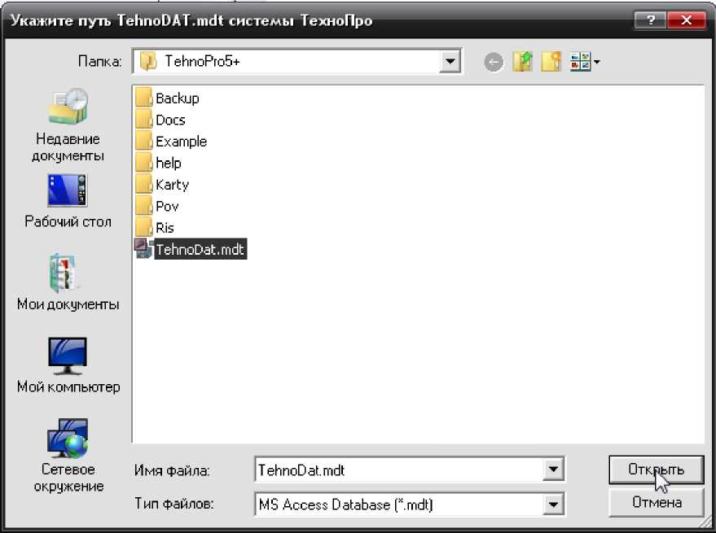

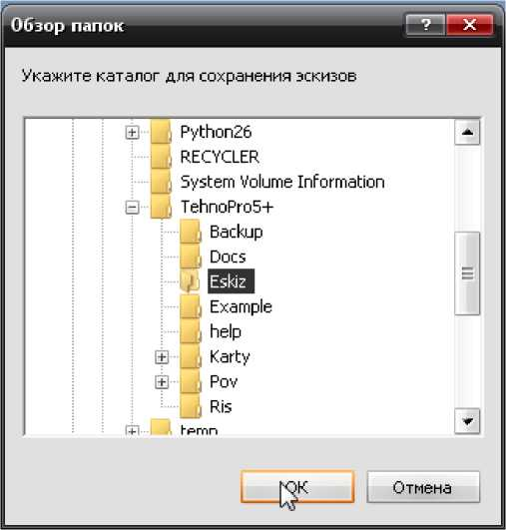
Рис. 73. Настройка ТехЭскиз (указание базы данных и папки сохранения эскизов)

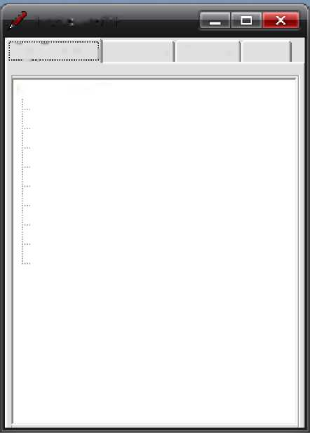
Окно ТехЭскиз представлено на рис 74. Оно всегда отображается по
верх других окон.
7 ТехЭскиз/TF
Ту«;Прщесс; Операции Переход Где
Конкретные ТП
222-4 Валик
111-2 Втулка
111-8 Корпус
222-1 Опора
111 -3 Ось
111 Ось в сборе
111-7 Палец
111-5 Пластина
111-1 Шпиндель
Рис. 74. Окно ТехЭскиз (вкладка «Тех.Процесс»)
На вкладке «Тех.Процесс» показаны КТП, имеющиеся в системе Тех- ноПро (рис. 74). Если выбрать нужное изделие, автоматически будет открыта вкладка «Операции», где будет показан список операций технологического процесса изготовления выбранного изделия (рис. 75). В верхней части отображаются операции КТП, в средней части - переходы, а в нижней - параметры обрабатываемой в переходе поверхности и параметры этого перехода (если выбран какой-либо переход).
Вкладка «Переход» позволяет просмотреть текст перехода, если на вкладке «Операции» он полностью не виден (рис. 75).
Для присоединения эскиза к переходу нужно нажать кнопку с тремя точками на вкладке «Операции» (рис. 76) и выбрать эскиз, созданный в какой-либо графической программе или конструкторской САПР.

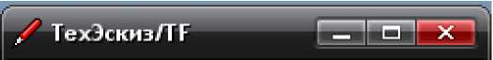
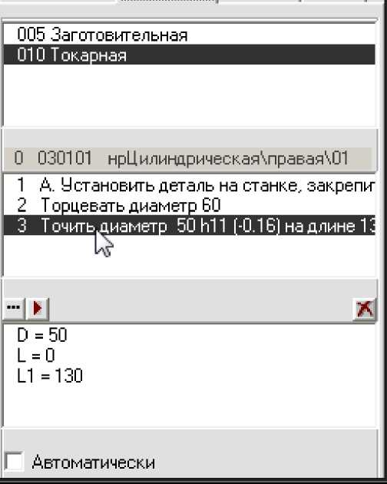
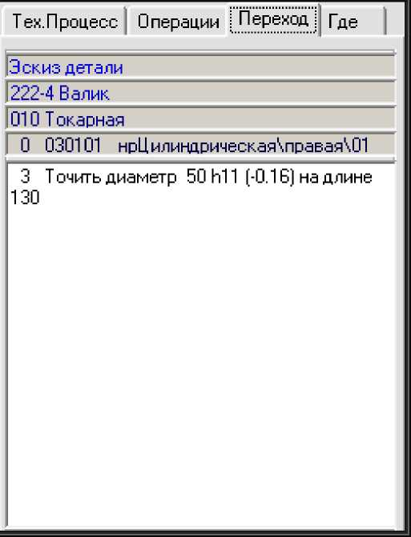
On
Тех.Процесс ; Операции ; Переход Где
Y ТехЭскизЛТ
■
¹¹ х ¹1

Рис. 75. Окно ТехЭскиз (вкладки «Операции», «Переход»)
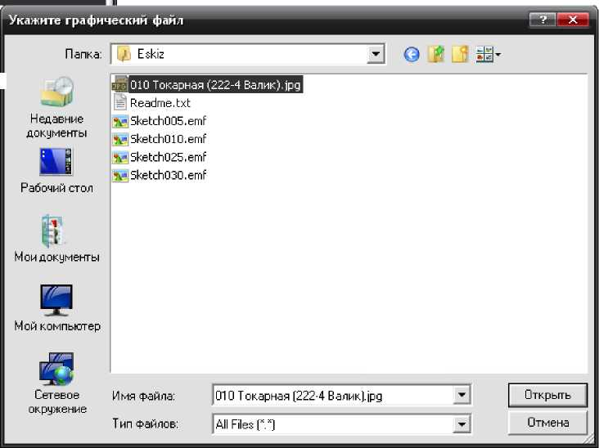
Тех.Процесс Операции | Переход | Где
005 Заготовительная
0 030101 нрЦилиндриче!
- А. Установить деталь I
- Торцевать диаметр GO
- А. Установить деталь I
4 Т очить диаметр 50 на /
Рис. 76. Указание файла эскиза
010 Токарная
D = 50 L = 0 L1 =130
Автоматически

Кнопка со стрелкой (рис. 75) обеспечивает запуск соответствующей программы для просмотра (редактирования) эскиза.
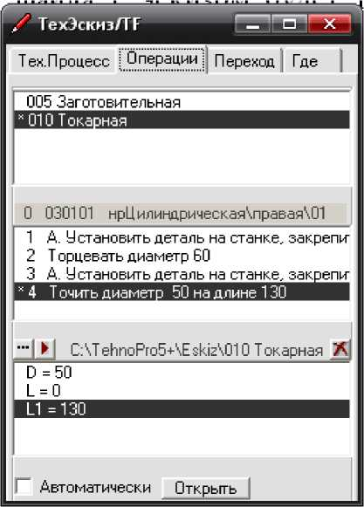
Рис. 77. Отображение перехода с эскизом
Расположение файла с эскизом будет показано правее этих кнопок (рис. 77). Переход с прикрепленным эскизом, и операция, содержащая его, выделяются в соответствующих списках звездочками (рис.77 ).
Для удаления эскиза
служит кнопка с крестиком (рис. 77).
Кнопка «Открыть» выполняет те же действия, что и кнопка со стрелкой, т.е. запускает соответствующую программу. Установка флажка в поле «Автоматически» обеспечивает автоматический запуск этой программы при выборе перехода с эскизом.
Вкладка «Где» программы ТехЭскиз позволяет просмотреть и при необходимости изменить расположение файла базы данных ТехноПро и каталога с эскизами (рис. 78).
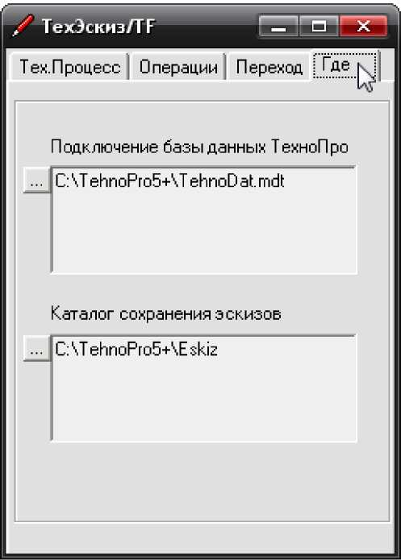
Рис. 78. Окно ТехЭскиз (вкладка «Где»)

Порядок выполнения:
- Запустить систему ТехноПро и войти под своим именем и паролем.
- Выбрать КТП, созданный при выполнении практической работы №
2.
- Удалить эскизы из КТП.
- Запустить ТехЭскиз.
- Присоединить с помощью ТехЭскиз эскизы к переходам КТП.
- Сформировать комплект технологической документации.
Отчет: Созданный КТП с присоединенными эскизами и комплект технологической документации (в электронном или бумажном виде).
- Практическая работа № 5
Тема: Интерфейс ТехноКАД.
Цель работы: научиться использовать ТехноКАД для организации взаимодействия ТехноПро и CAD-системы Компас.
Исходные данные: чертеж детали.
Методические указания.
Интерфейс ТехноКАД служит для считывания параметров конструктивных элементов деталей на чертежах, созданных в различных конструкторских системах автоматизированного проектирования (Компас, T-Flex, AutoCAD и др.), и передаче этих параметров в систему ТехноПро.
Перед запуском ТехноКАД необходимо запустить Компас и открыть чертеж, иначе будут выводиться предупреждающие сообщения (рис. ).
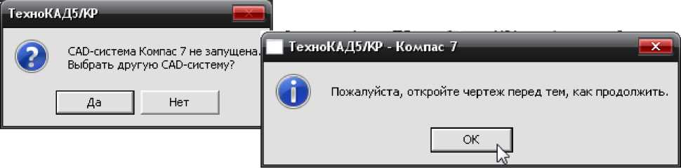
Рис. 79. Предупреждения при запуске ТехноКАД

Окно интерфейса ТехноКАД содержит несколько вкладок и кнопок (рис. 80). Кнопка «Связь» запускает процесс считывания параметров из текущего чертежа (это же считывание выполняется при запуске ТехноКАД при открытом чертеже), а кнопка «В файл» - запись параметров в файл Tehno- CAD.txt.
Вкладка «Макет» (рис. 80) позволяет выбрать из списка общий техно-
логический процесс, по которому будет проектироваться КТП детали, изображенной на чертеже. Установка флажка в поле «Для эскизов» позволяет включить дополнительные функции при работе с операционными эскизами, созданными в T-Flex, при использовании системы Компас это поле не используется.
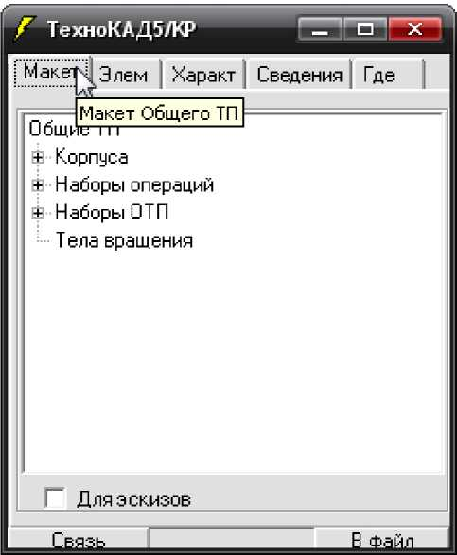
Рис. 80. Окно ТехноКАД (вкладка «Макет»)
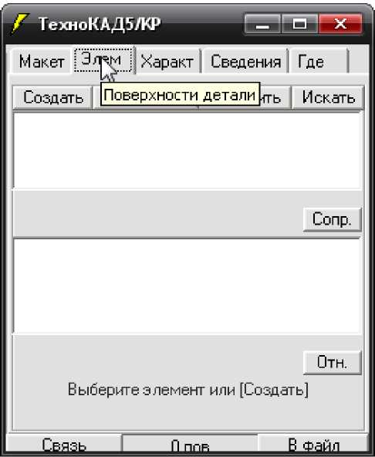
Рис. 81. Окно ТехноКАД (вкладка «Элем»)
Вкладка «Элем» (рис. 81) служит для добавления к переменным открытого чертежа информации о параметрах элементов конструкции ТехноПро. Кнопки «Создать», «Копировать», «Изменить» и «Искать», расположенные на этой вкладке, служат соответственно для создания нового конструктивного элемента, его копирования, изменения и поиска элемента по его коду. Кнопка «Сопр.» - для указания сопряженного элемента, кнопка «Отн.» не задействована в
данной версии программы.
Вкладка «Характ» (рис. 82) служит для добавления к переменным чертежа Компас информации о характеристиках деталей ТехноПро. Данные в эту вкладку добавляются только после выбора общего техпроцесса на вкладке «Макет».
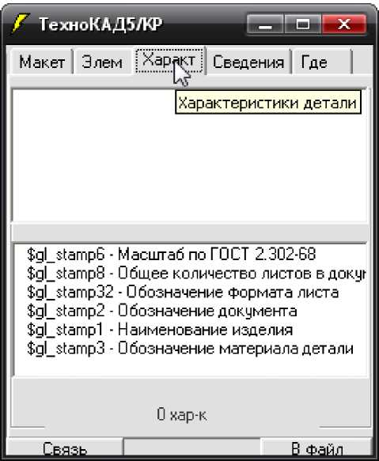
Рис. 82. Окно ТехноКАД (вкладка «Характ»)
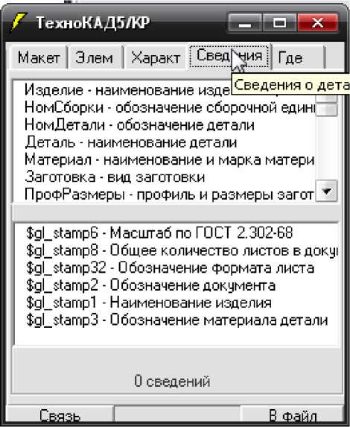
Рис. 83. Окно ТехноКАД (вкладка «Сведения»)
Вкладка «Сведения» (рис. 83) нужна для добавления к переменным чертежа Компас информации об общих сведениях деталей ТехноПро.
Вкладка «Где» (рис. 84) необходима для подключения (указания местоположения) файла базы данных TehnoCAD.mdf и базы данных системы ТехноПро - файла TehnoDat.mdt. Здесь же с помощью кнопки «Выбрать другую CAD- систему» можно выбрать конструкторскую САПР.
Следует помнить,
что окно интерфейса ТехноКАД всегда располагается поверх остальных окон, это удобно, поскольку позволяет одновременно работать с ТехноКАД и активным чертежом Компас. Для временного удаления окна интерфейса необходимо его сворачивать.
Изменение местоположения окна ТехноКАД запоминается, и при следующем запуске окно появится в том месте, где было закрыто.
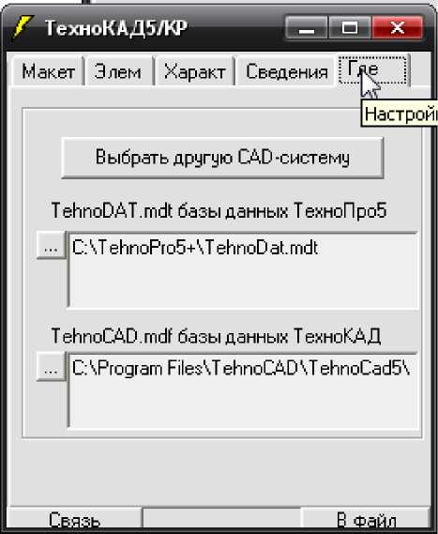
Рис. 84. Окно ТехноКАД (вкладка «Где»)
Для считывания информации с чертежа Компас нужно открыть данный чертеж, затем запустить ТехноКАД.
Вначале рекомендуется считывать данные, содержащиеся в основной надписи чертежа - наименование и обозначение изделия, материал, массу и др. Для этого в окне ТехноКАД следует перейти на вкладку «Сведения». Эта вкладка содержит два списка: верхний показывает наименования полей общих сведений КТП (вкладки «Сведения1», «Сведения2» «СведенияЗ» окна КТП), нижний - наименования переменных активного чертежа (рис. 83). Чтобы записать данные, нужно установить взаимосвязь между элементами этих списков: выбрать один из элементов верхнего списка, затем один из элементов нижнего (выбирать следует, исходя из того, что обозначают эти параметры: например, в верхнем списке выбрать «НомДетали - обозначение детали», в нижнем - «$gl_stamp2 - Обозначение документа»), после этого нажать кнопку «Запомнить» (рис. 85). Информация будет записана в файл чертежа Компаса, связанные элементы обоих списков - выделены значком «звездочка» (*) (рис. 85). Для удаления связи элементов и информации из
чертежа нужно нажать кнопку «Убрать» (рис. 85). Таким же образом следует установить взаимосвязь между всеми нужными элементами верхнего и нижнего списка.
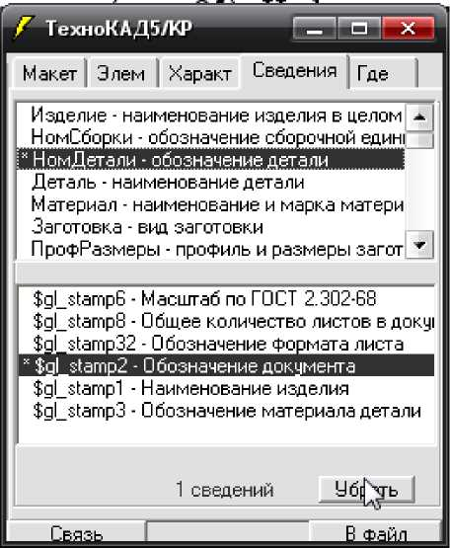
F ТехноКАД5/КР
Mi
Макет Элем Характ Сведения Где
Изделие - наименование изделия в целом . НомСборки - обозначение сборочной един!
Деталь ■ наименование детали Материал - наименование и марка матери Заготовка - вид заготовки ПрофРазмеры ■ профиль и размеры загот *
$gl_stamp6 ■ Масштаб по ГОСТ 2.302-68 $gl_stamp8 - Общее количество листов вдоку| $gl_stamp32 - Обозначение Формата листа
$gl stamp2 - Обозначение документа
$gl_stamp1 - Наименование изделия $gl_stamp3 - Обозначение материала детали
Запомнить 0 сведений

Рис. 85. Получение данных их основной надписи чертежа
После установления взаимосвязей можно записать информацию в файл TehnoCAD.txt нажатием кнопки «В файл».
Вторым этапом считывания информации с чертежа будет считывание параметров конструктивных элементов детали.
Например, на чертеже детали «Ось» имеется конструктивный элемент - цапфа правая, характеризующаяся тремя параметрами: диаметром 46 мм, длиной 40 мм, шероховатостью поверхности Ra 0,63, радиальным биением 0,01 мм и указанием «Полировать» (рис. 86). Для создания этого элемента в интерфейсе ТехноКАД необходимо перейти на вкладку «Элем» и нажать кнопку «Создать» (в нижней части окна ТехноКАД между кнопками «Связь» и «В файл» при этом будет отображаться количество созданных элементов. В появившемся окне «Код элемента» (рис. 87) нужно выбрать вид и тип элемента (наружная цилиндрическая правая поверхность) и при необходимости
<1
о
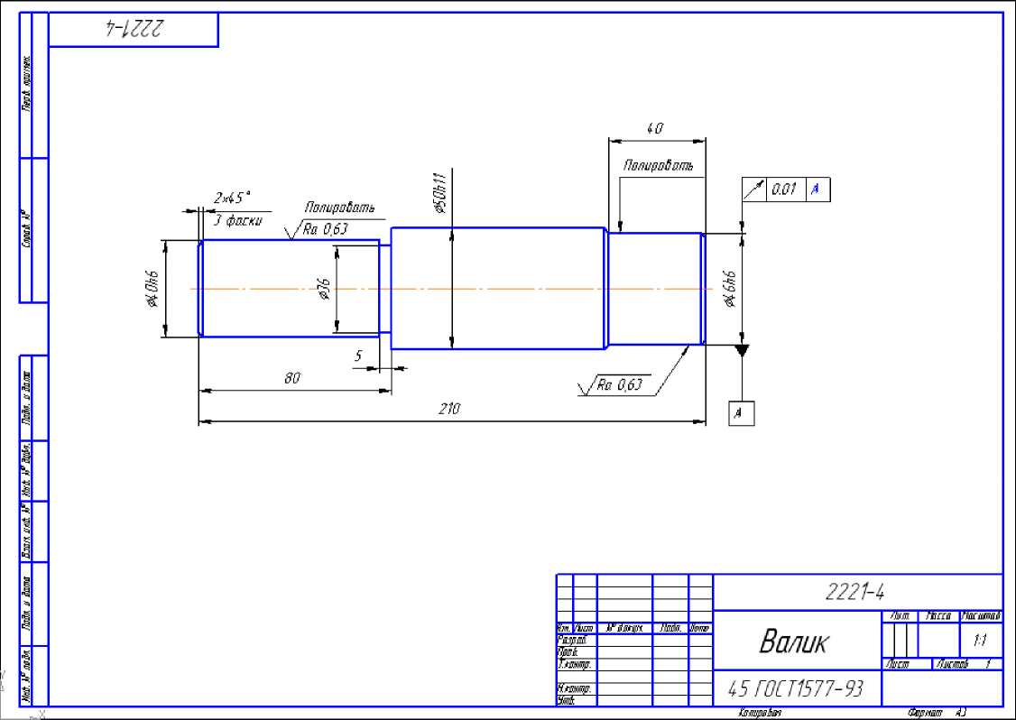
Рис. 86. Чертеж детали «Валик»

задать его номер, после этого нажать кнопку «ОК» (рис. 87). На вкладке «Элем» в верхнем списке при этом появится введенный элемент, а в нижнем - параметры этого элемента (например, для цилиндрической поверхности по умолчанию будет установлено три параметра - диаметр и длина цилиндра, а также шероховатость поверхности) (рис. 88). Ниже списка параметров располагаются две кнопки - «Запомнить» и «Добавить», а также раскрывающийся список типов элементов чертежа либо зарезервированное наименование этого типа (например, при выборе пункта «Sh шероховатость» появится зарезер
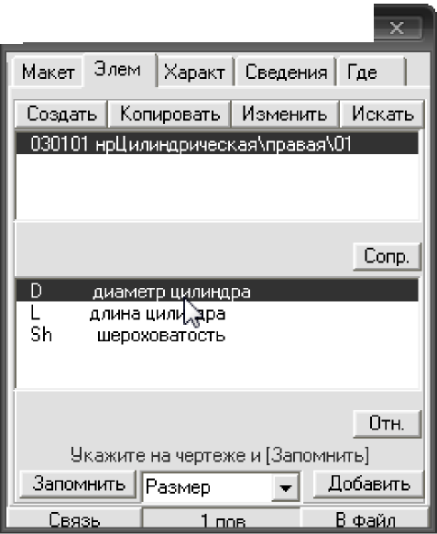
вированное наименование «Шероховатость»). Кнопка «Запомнить» служит для записи установленной взаимосвязи выбранного из списка параметра с элементом чертежа Компаса. Кнопка «Добавить» позволяет добавлять в список необходимые параметры с помощью раскрывающегося списка (рис. 89).
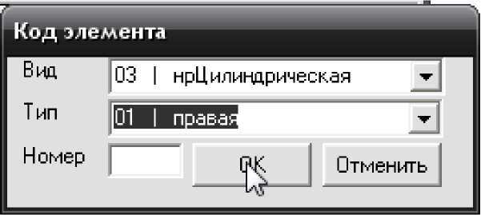
Рис. 87. Создание конструктивного элемента
Рис. 88. Параметры элемента
Для установления взаимосвязей параметров цапфы необходимо выполнить следующие действия:
- выбрать параметр «D диаметр цилиндра», затем в раскрывающемся списке типов элементов чертежа выбрать пункт «Размер» и курсором указать
чертеже размерную линию диаметра цапфы (рис. 90), после этого нажать кнопку «Запомнить»;
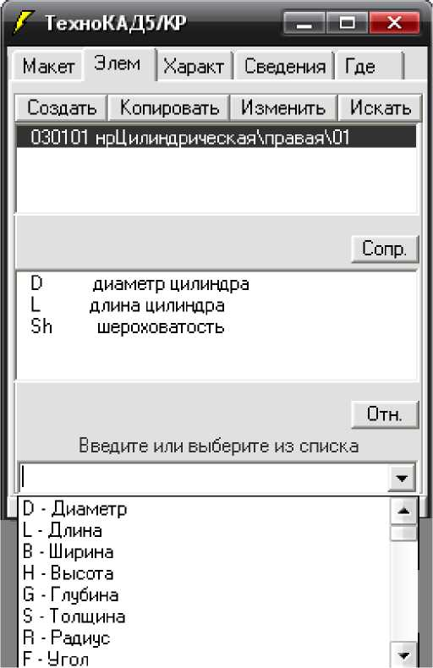
- повторить то же самое для параметра «L длина цилиндра», указав на черте- соответствующий размер 40 мм;
на
же
Рис. 89. Добавление параметра
- выбрать пункт «Шероховатость» и указать шероховатость цапфы на чертеже, затем щелкнуть «Запомнить» в окне Техно- КАД;
- нажать кнопку «Добавить», выбрать из списка параметр «RAB - радиальное биение», указать на чертеже радиальное биение цапфы и нажать кнопку «Запомнить»;
- нажав кнопку «Добавить», выбрать из списка пункт «TX - текст», из списка типов элементов выбрать «Надпись», затем на чертеже щелкнуть выноску с надписью «Полировать», после этого нажать кнопку «Запомнить».
Те параметры, которые связаны с чертежом, выделяются в списке символом «звездочка». Звездочкой также обозначаются элементы, хотя бы один из параметров которых имеет связь с чертежом. При выборе такого параметра в списке связанный с ним элемент чертежа выделится другим цветом. Для того чтобы разорвать связь, нужно нажать кнопку «Убрать» (рис. 91).
После того как установлена взаимосвязь всех нужных конструктивных элементов чертежа и элементов ТехноКАД, можно нажать кнопку «В файл»
для записи данных в файл TehnoCAD.txt.
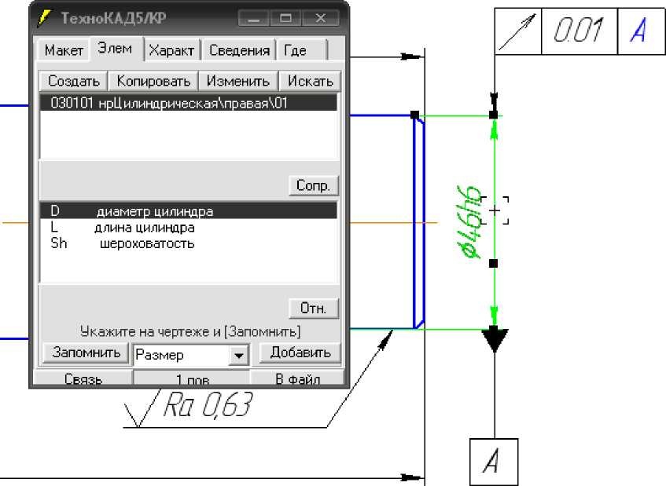
Рис. 90. Указание размера на чертеже
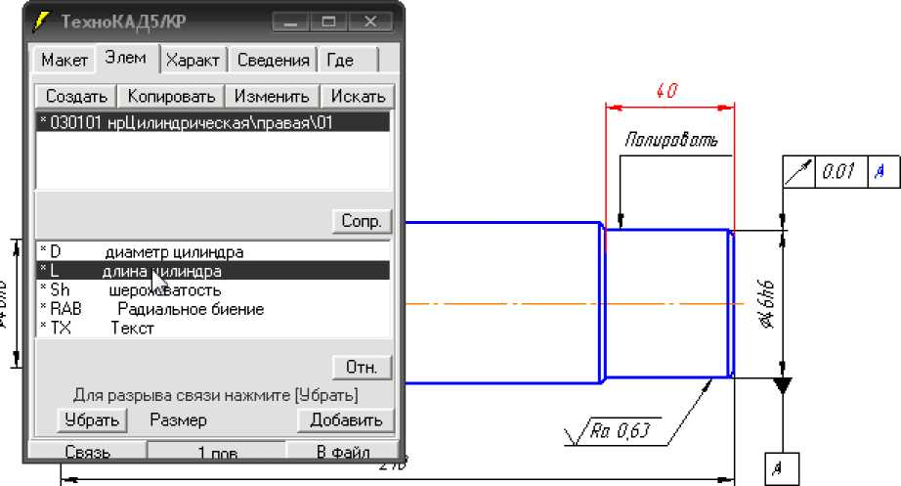
Рис. 91. Связанные размеры и параметры

Затем нужно запустить систему ТехноПро, открыть окно КТП, добавить новую деталь, ввести произвольное обозначение и наименование детали, щелкнуть в дереве КТП, чтобы введенная деталь там появилась (рис. 92).
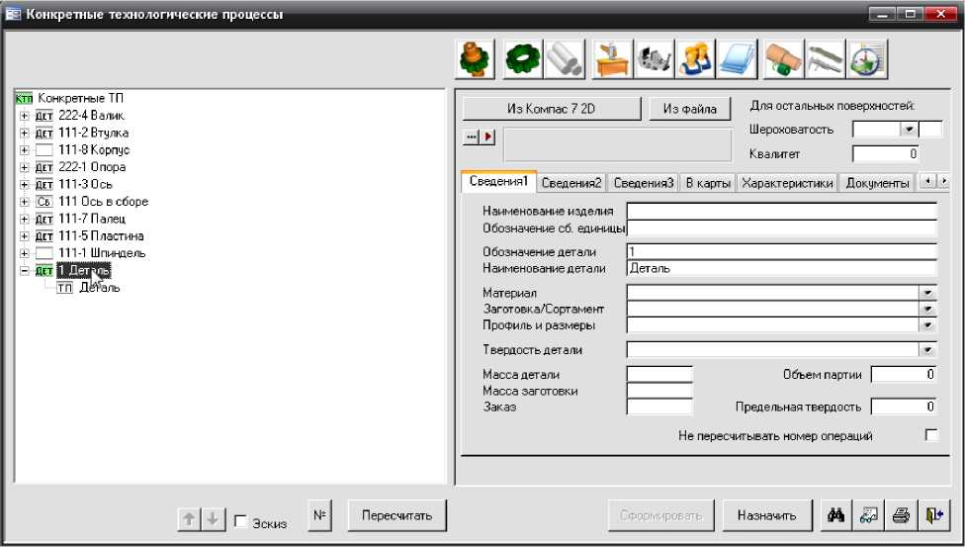
Рис. 92. Добавление детали произвольного обозначения и наименования

После этого нужно выбрать эту деталь и нажать кнопку «Из Компас 7 2D» или кнопку «Из файла». Первая кнопка запускает процесс считывания информации из активного чертежа, вторая - из текстового файла Tehno- CAD.txt. Сведения о детали и ее конструктивных элементах будут записаны в соответствующие поля (рис. 93). Если в дереве КТП обновление наименования и обозначения детали не произошло, нужно закрыть окно КТП и открыть его вновь.
Порядок выполнения:
- Получить у преподавателя чертеж детали.
- Запустить CAD-систему Компас и начертить чертеж.
- Запустить интерфейс ТехноКАД и установить необходимые связи между параметрами и конструктивными элементами детали на чертеже и па-
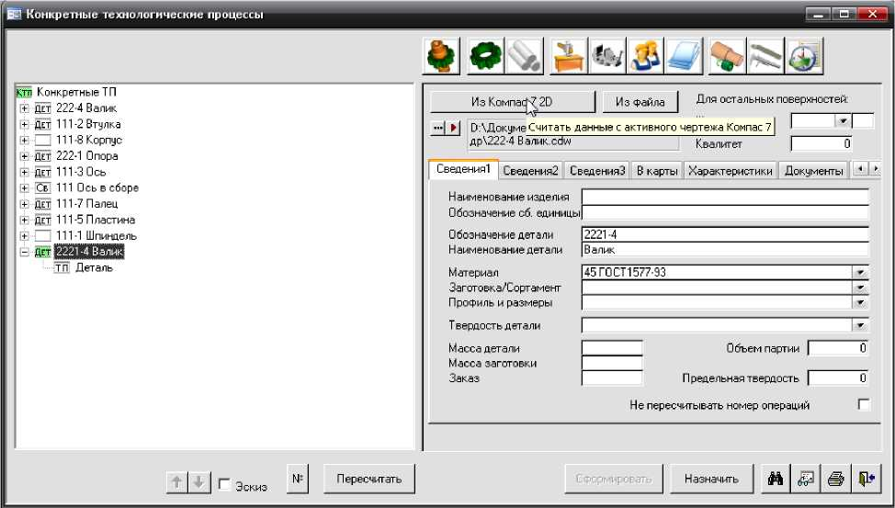
Рис. 93. Считывание данных

раметрами, введенными в окне ТехноКАД. Записать информацию в чертеж детали и в файл TehnoCAD.txt.
- Запустить систему ТехноПро и войти под своим именем и паролем.
- Добавить новую деталь с произвольными обозначением и наименованием. Считать информацию из чертежа детали либо из текстового файла TehnoCAD.
Отчет: Чертеж детали с записанной с помощью ТехноКАД информацией. Дерево КТП с добавленной деталью и описанием сведений о детали и конструктивных элементах. Снимок экрана монитора, отображающий окно КТП с конструкторским описанием детали.
- Практическая работа № 6
Тема: Добавление сборочной единицы и создание спецификации.
Цель работы: научиться добавлять новую сборочную единицу в систему и создавать для нее спецификацию.
Исходные данные: спецификация сборочной единицы.
Методические указания.
Для добавления новой сборочной единицы (узла) нужно перейти в окно
КТП, выбрать (учитывая опи-
санный в практической работе № 1 принцип «вложенности») объект в дереве и нажать правую кнопку мыши. В появившемся контекстном меню выбрать пункт «Добавить Сб» (рис. 94) ((либо щелкнуть кнопку «Добавить Сборочный ТП» на панели инструментов)).
онкретные технологические процессы
 | Добавить Дет
_2 | добавить Сб
л | Изменить
 | Удалить
 | Копировать из КТП
12 | Копировать из ОТП
12 | Перейти в ОТП

+ ДЕТ 222 Й-ДЁт 222 Й-ДЁт 111 +1-П П1 Й Ш 222
Й-Ш in 111
Й-ДЁЭ 111 Й-ДЁ1 111
+1--П 111
Справа появится панель,
Рис. 94. Добавление сборочной единицы в поля которой вводится информация об узле (рис. 95). С помощью кнопок в левой верхней части данной панели можно подключить графическое изображение сборочной единицы аналогично тому, как это описано для детали в практической работе № 1. Для отображения эскиза нужно поставить флажок в поле «Эскиз» в дереве КТП.
Панель ввода информации содержит вкладки «Сведения1», «В карты», «Характеристики», «Документы», «Условия».
Как и при добавлении детали, при выборе полей на этих вкладках в левом нижнем углу окна появится строка подсказки, информирующая о том, какой именно параметр нужно вводить. Также для ввода данных можно сделать двойной щелчок в поле ввода, вызвав тем самым окно ввода.
Вкладка «Сведения1» (рис. 95) содержит поля, в которые вводятся данные об изделии и сборочной единице. Обязательными для ввода являются поля «Обозначение сборки» и «Наименование сборки»
Содержание полей вкладок «В карты» «Характеристики», «Документы» и «Условия» аналогично содержанию таких же вкладок для детали
(практическая работа № 1).
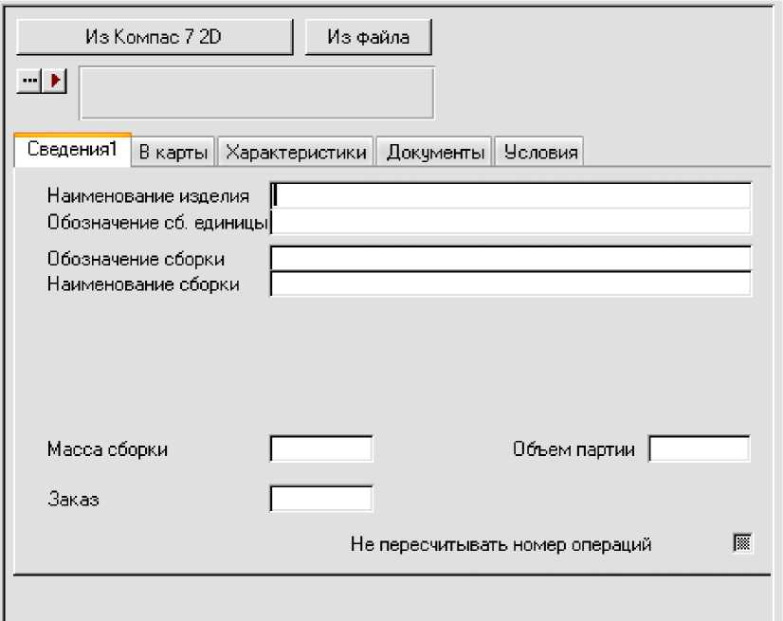
Рис. 95. Панель параметров сборочной единицы
После того как введены необходимые данные, нужно выполнить щелчок в левой части окна, и в дереве КТП появится введенная сборочная единица (рис. 96).
Каждая сборочная единица в Техно- Про является совокупностью других сборочных единиц либо деталей, эта совокупность отображается в спецификации.
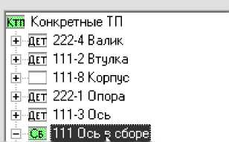
+ тп СберЪл + Дет 111-7 Палец + Дет 111-5 Пластина + 111-1 Шпиндель
+ Дет 2221-4 Валик
Рис. 96. Дерево КТП с добавленной сборочной единицей
Чтобы перейти на панель спецификации, в дереве КТП для введенного узла нужно выбрать пункт «Сборка».
Панель спецификации содержит в верхней части список комплектующих узла, в нижней - панель ввода параметров ком-

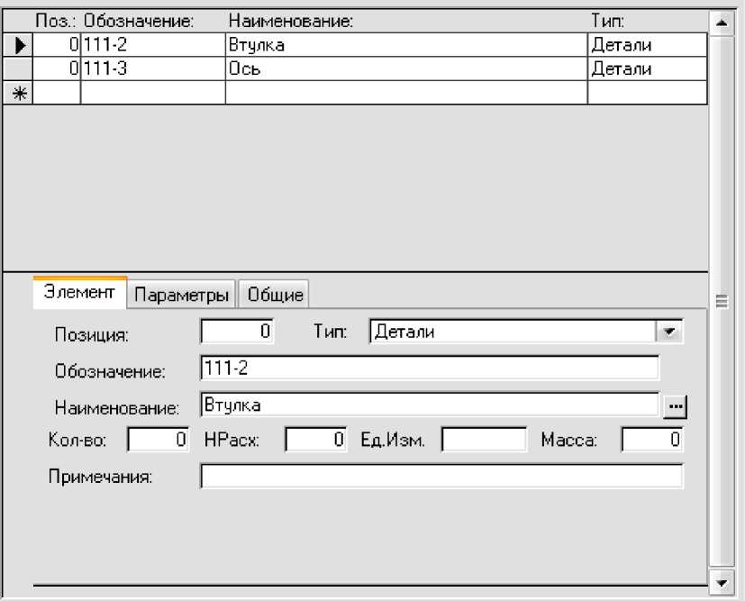
Рис. 97. Панель спецификации сборочной единицы

Панель ввода содержит вкладки «Элемент», «Параметры», «Общие».
На вкладке «Элемент» задаются следующие параметры (рис. 97):
- позиция комплектующего в спецификации (вводится с клавиатуры);
- тип комплектующего (выбирается из выпадающего списка);
- обозначение комплектующего (вводится с клавиатуры);
- наименование комплектующего (вводится с помощью клавиатуры или из информационной базы - более подробно описано далее);
- количество, норма расхода, единица измерения, масса и примечание (вводятся с клавиатуры).
Если выбран тип «Детали» или «Сб. Единицы», нажатие кнопки с тремя точками вызывает окно выбора КТП, в котором нужно выбрать изделие и нажать кнопку ОК (рис. 98). Обозначение и наименование выбранного изделия будет вставлено в спецификацию.
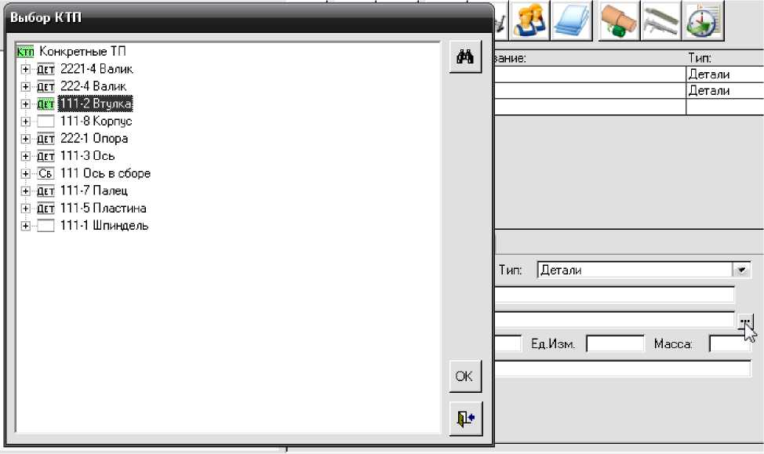
Рис. 98. Выбор изделия для добавления в спецификацию

В случае выбора наименования «Стд./Покупные», «Стд./Нормали», «Стд./Изготавливаемые» или «Материалы» кнопка с тремя точками открывает информационную базу, из которой выбирается нужный объект (рис. 99).
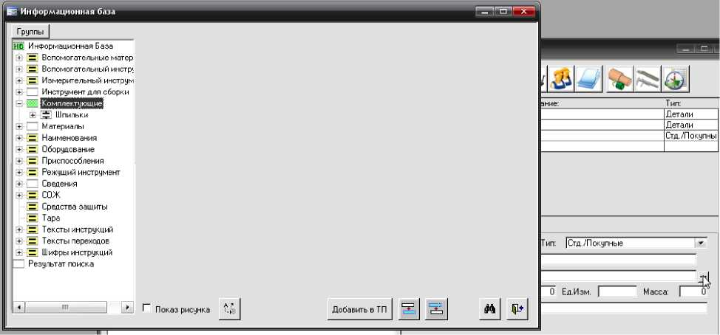
Рис. 99. Выбор стандартных изделий

На вкладке «Параметры» вводятся параметры комплектующего, а на вкладке «Общие» - данные для автоматического проектирования КТП сбор-
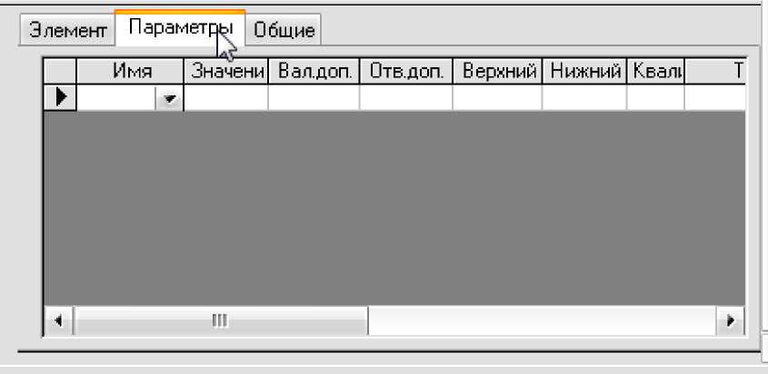

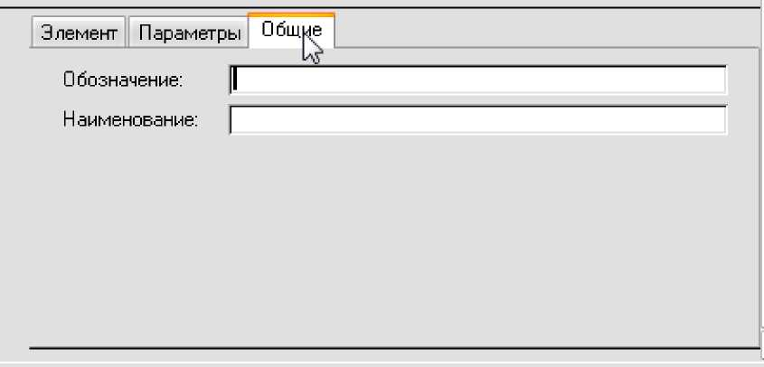
Рис. 100. Панель ввода параметров (вкладки «Параметры» и «Общие»)

Для ввода новой позиции спецификации нужно в списке комплектующих выбрать пустую строку и задать необходимые параметры комплектующего на панели ввода.
Порядок выполнения:
- Получить у преподавателя сборочный чертеж и спецификацию для
нее.
- Запустить систему ТехноПро и войти под своим именем и паролем.
- Добавить сборочную единицу в дерево КТП.
- Добавить комплектующие изделия в спецификацию для узла.
- Если имеется сборочный чертеж узла в электронном виде, подключить графическое изображение узла.
Отчет: Описание сборочной единицы и ее комплектующих изделий. Дерево КТП с добавленной сборочной единицей и ее спецификацией. Снимок экрана монитора с деревом КТП.
- Практическая работа № 7
Тема: Методика диалогового проектирования технологического процесса сборки.
Цель работы: научиться проектировать сборочный КТП в диалоговом режиме и оформлять технологическую документацию.
Исходные данные: сборочный чертеж, маршрутно-операционное или операционное описание технологического процесса сборки.
Методические указания.
Диалоговое проектирование сборки КТП начинается с ввода операции. Для этого на уровне «Сборка» введенной сборочной единицы нужно щелкнуть правой кнопкой мыши и из контекстного меню выбрать пункт «Добавить» (или нажать кнопку «Добавить операцию» в панели инструментов окна КТП) (рис. 101).
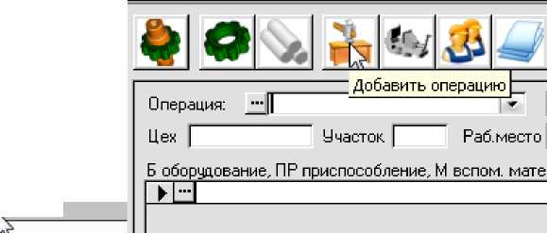
3 Добавить ^ Изменить Удалить
Ктп Конкретные ТП + Дет 2221-4 Валик + Дет 222-4 Валик + Дет 111-2 Втулка + 111-8 Корпус
+ Дет 222-1 Опора + Дет 111-3 Ось - Се 111 Ось в сборе
Ё-М0ЩР
+ Дет 111-7 Па + Дет 111-5 Пт
+I-Z ИМ Шг
■.J Копировать из КТП
S Копировать из ОТП
Перейти в ОТП
Справа откроется пустая панель содержания операции (рис. 102).
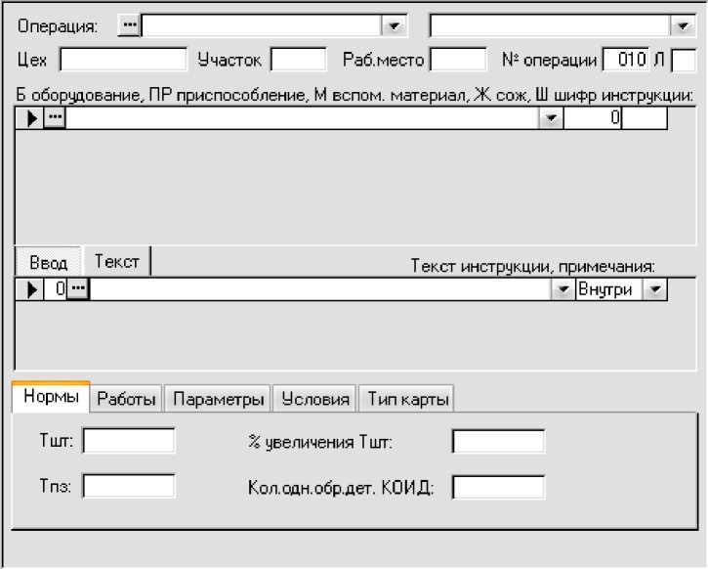
Рис. 102. Панель содержания сборочной операции
В поле «Операция» вводится наименование операции (в левой части) и наименование объекта сборки (в правой части) (рис. 103). Наименование
операции можно
|оси | W

► |  | БСтолОр3159 ^{т} | 0
* |  | ■г | 0

Операция: ■■■ |Установка|
Цех [1
Участок [i Раб.место |12
N¹операции| 005 лГ Б оборудование, ПР приспособление, М вспом. материал. Ж сож, Ш шифр инструкции:
а
► | 0 | d - | Внутри ^{т}

Ввод Текст
Текст инструкции, примечания:
Нормы Работы Параметры
Тшг: I Б
Т пз:
12
Условия
Т ип карты
% увеличения Т шг: |
Кол.сдн.обр.дет. К0ИД: [Г
ввести с клавиатуры, выбрать из раскрывающегося списка или из информационной базы (в последнем случае нужно использовать кнопку с тремя точками).
Наименование объекта сборки

для первой операции вводится с клавиатуры, а для последующих операций может выбираться из списка.
Далее аналогично тому, как это описано для КТП механической обработки, вводится номер цеха, участка и рабочего места. В поле «Л» может вводиться литера операции. Нумерация операций выполняется автоматически, в соответствии с настройкой.
Для появления наименования сборочной операции в дереве КТП нужно щелкнуть в этом дереве либо перейти в поле «Б оборудование, ПР приспособление, М вспом. материал...». Ввод данных в эти поля, ввод инструкций, добавление параметров на вкладках «Нормы», «Работы», «Параметры», «Условия» и «Тип карты» также выполняется аналогично тому, как это описано для КТП механообработки.
После ввода параметров операции в нее необходимо добавить переходы. Для этого в дереве КТП выбирается операция и щелчком правой кнопки мыши вызывается контекстное меню, где нужно выбрать пункт «Добавить» (или щелкнуть кнопку «Добавить переход операции» на панели инструментов - в этом случае откроется информационная база) (рис. 104). Справа появится панель ввода параметров перехода (рис. 105).
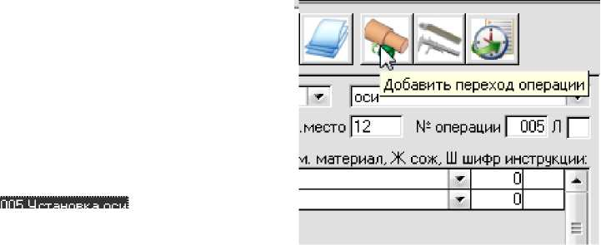
S Конкретные ТП + Дет 2221-4 Валик + Дет 222-4 Валик + Дет 111-2 Втулка + 111-8 Корпус
+ Дет 222-1 Опора + Дет 111-3 Ось - Сб 111 Ось б сборе - ТП Сборка + Опр |
-1 | Добавить
л | изменить
 | Удалить
ИЗ | Копировать из КТП
 | Копировать из ОТП
 | Перейти в ОТП

+ Дет 111-7 Палец + Дет 111-5 Пластина + 111-1 Шпиндель
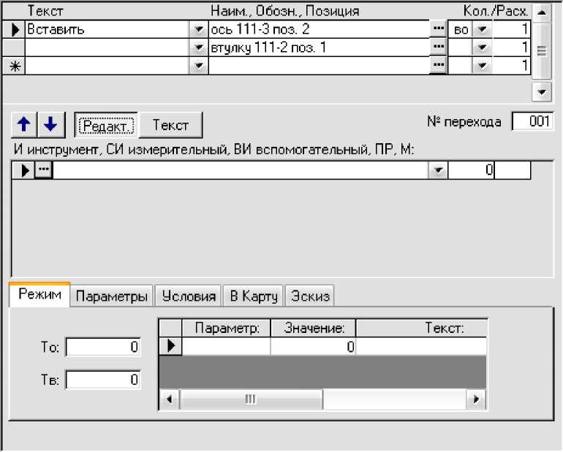
Рис. 105. Панель параметров сборочного перехода

Ввод содержания перехода производится при нажатой кнопке «Редакт.» в списке, расположенном в верхней части панели (рис. 105).
В поле «Текст» вводится описание выполняемого действия - собрать, установить, закрепить и т.п. Для первого перехода это поле заполняется с клавиатуры, для последующих переходов может выбираться из раскрывающегося списка либо также вводиться с клавиатуры.
Поле «Наим., Обозн., Позиция» заполняется с клавиатуры либо с выбором комплектующего из спецификации. В последнем случае следует нажать кнопку с тремя точками, расположенную правее данного поля. Откроется окно выбора спецификации (рис. 106). В этом окне в верхней части показан список объектов спецификации, а в нижней, на вкладке «Выбор» - шаблон обозначения. Для выбора описания комплектующего нужно поставить курсор на нем в верхней части, выбрать шаблон описания (при этом в нижней части окна будет показан выбранный шаблон и описание с учетом шаблона (рис. 106)) и нажать кнопку «Вставить в ТП».
 | 1 | 111-2 | Втулка | Детали
► | 2 | 111-3 | Ось | Детали
*
Поз.: Обозначение: Наименование: Тип:
<Наим> <0бозн> поз. <Поз>
<Наим> <0бозн> -<Кол> <ЕдИзм> поз. <Поз>
<Пар> мм
<Пар$>
<Наим> поз. <Поз>
<Наим1> поз. <Поз>
<Наим1>
<0бозн>
<Наим1> <0бозн> поз. <Поз>
Элемент | Выбор | Параметры | Общие

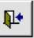
Рис. 106. Окно выбора спецификации
 | |<Наим> <0бозн> поз. <Поз>
 |  | Вставить |\ГП
 | 10 сь 111-3 поз. 2 | Вставить |\ГП

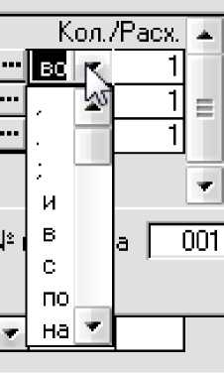
При вставке в текст перехода первая заглавная (большая) буква описания комплектующего заменятся на строчную (маленькую). При необходимости можно откорректировать описание с клавиатуры, например, для приведения в соответствие падежу текста действия: «Установить шпонку...» и т.п.
Расположенное правее поле служит для ввода связующих предлогов и знаков препинания. Вводить их можно с помощью Рис. 107. Ввод связующих клавиатуры или использовать для этого рас- предлогов и знаков крывающийся список (рис. 107).
препинания В поле «Кол./Расх» можно указать ко-
личество комплектующих или расход материалов, примененных в создаваемой строке текста перехода. Это количество может выдаваться в переход, если выбран соответствующий шаблон описания.
Каждый текст действия, ссылка на комплектующее, материал или документ описывается в одной строке (рис. 105).
Для просмотра сформированного текста перехода нужно нажать кнопку «Текст» (рис. 108).
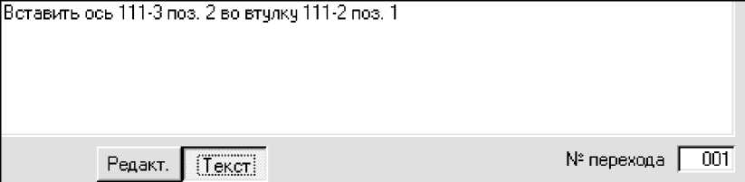
Рис. 108. Сформированный текст перехода

После перевода курсора на строку оснащения «И инструмент, СИ измерительный ...» или щелчка мышью в дереве КТП переход отобразится в этом дереве, в нем будет показан номер перехода и первая строка текста.
Оснащение вводится аналогично его вводу при создании КТП механообработки.
Заполнение полей на вкладках «Режим», «Параметры», «Условия», «В Карту», «Эскиз» производится таким же образом, как и для КТП механообработки.
Порядок выполнения:
- Получить у преподавателя сборочный чертеж, спецификацию к нему и описание технологического процесса сборки.
- Запустить систему ТехноПро и войти под своим именем и паролем.
- Выбрать КТП, созданный при выполнении практической работы № 4.
- Добавить в КТП операции и переходы в соответствии с заданным технологическим процессом. Ввести режимы и нормы времени.
- С помощью конструкторской САПР разработать операционные эскизы и присоединить их к введенному техпроцессу.
- Сформировать комплект технологической документации в соответствии с заданием преподавателя.
Отчет: Созданный КТП со спецификацией сборочного узла, техпроцессом его сборки и комплект технологической документации (в электронном или бумажном виде).
- Практическая работа № 8
Тема: Использование информационной базы системы ТехноПро.
Цель работы: научиться использовать информационную базу, добавлять, удалять и редактировать данные.
Исходные данные: технологический процесс механообработки или сборки.
Методические указания.
Информационная база (ИБ) системы содержит сведения о различных видах оснащения (оборудовании, приспособлениях, инструментах), а также сведения о материалах (в том числе СОЖ), наименования операций, тексты инструкций и переходов и др. (рис. 4).
ИБ открывается кнопкой «Информационная база» в основном окне либо кнопкой с тремя точками при проектировании технологического процесса.
Окно базы состоит из двух частей: слева отображается дерево объектов, содержащихся в базе; справа находится панель, показывающая информацию о выбранном узле (группе) дерева.
Дерево содержит две корневые ветви - «Информационная База» и «Результат поиска». Первая содержит информацию об объектах собственно информационной базы, вторая включает список найденных в базе объектов.
Иконки узлов дерева объектов показаны в таблице 1.
Иконки открытых групп отображаются зеленым цветом.
Таблица 1
Иконки узлов (групп) дерева объектов информационной базы
Иконка |  |  | Характеристика группы
Г руппы первого уровня классификации
□ |  |  | Промежуточная классификационная группа
н |  |  | Г руппа содержит строки данных
ЕЕ |  |  | Г руппа содержит иллюстрацию
 |  |  | Г руппа содержит строки данных и иллюстрацию
Г руппы второго уровня классификации
- |  |  | Группа, в которой можно устанавливать параметры
 | -L. |  | Г руппа содержит строки данных
 | ■  № |  | Г руппа содержит иллюстрацию
 | * |  | Г руппа содержит строки данных и иллюстрацию

Кнопка «Группы», расположенная в верхней левой части окна группы,
вызывает список групп (рис. 109). После щелчка по элементу списка происходит переход на выбранную группу в дереве информационной базы.
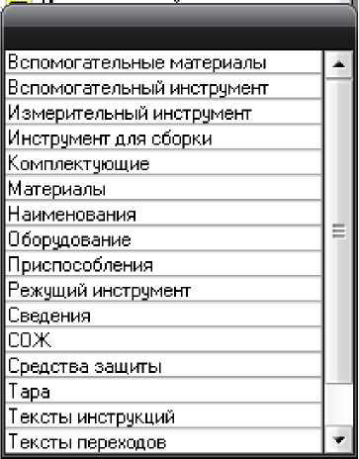
Рис. 109. Список групп
Для добавления новой ветви нужно поставить курсор на узел, от которого пойдет ответвление, щелкнуть правой кнопкой мыши и из контекстного меню выбрать пункт «Добавить» (рис. 110).
В появившемся окне (рис. 111) необходимо ввести наименование создаваемой группы. Наименование можно выбрать из раскрывающегося списка либо ввести с клавиатуры. В последнем случае, если этого наименования не было в списке, будет выведен запрос на подтвер
ждение добавления новой группы (рис. 112). Нажатие кнопки «Да» вызывает добавление новой группы. Введенное наименование запоминается в списке для последующего выбора.
Если создаваемая группа будет содержать строки данных об оснащении, то необходимо поставить флажок «Содержит данные» и выбрать из выпадающего списка «Тип данных» соответствующий тип оснащения.
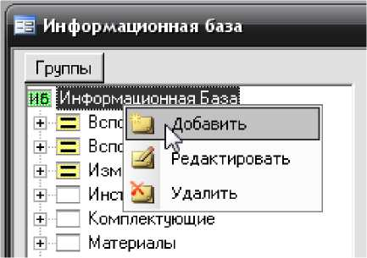
Рис. 110. Контекстное меню работы с группой
Если группа представляет собой пункт промежуточной классификации оснащения, то флажок «Содержит дан-
ные» следует отключить.
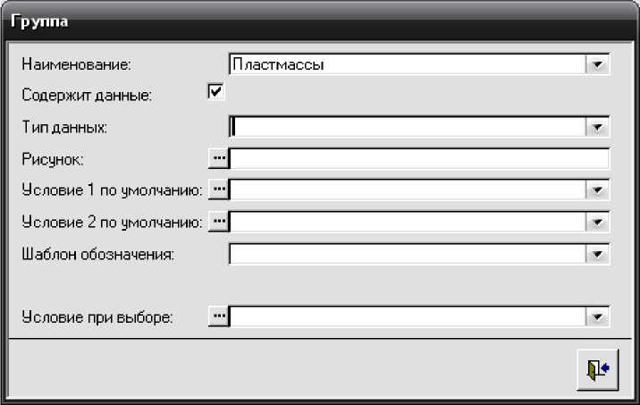
Рис. 111. Окно добавления группы
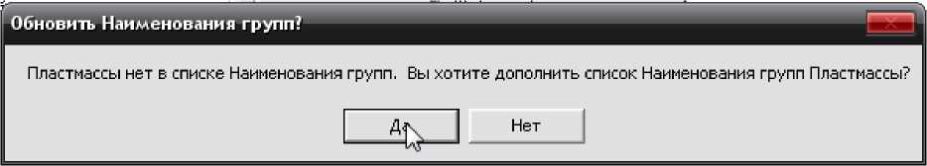
Рис. 112. Запрос при добавлении группы
К добавляемой группе можно присоединить рисунок, нажав кнопку с
тремя точками в поле «Рисунок» и выбрав нужное графическое изображение. При этом файл иллюстрации будет скопирован в папку, установленную в «Настройке» системы в поле «Путь для рисунков Информационной базы».
Показ рисунка включается установкой флажка в поле «Показ рисунка», расположенного в нижней части окна информационной базы (рис. 4). Для просмотра иллюстрации в увеличенном виде необходимо навести на нее курсор и выполнить двойной щелчок.
К полям «Условие 1 по умолчанию» и «Условие 2 по умолчанию» подключен список условий в базе «Условий и расчетов». Условия выбираются из выпадающего списка и передаются в ОТП при вставке инструмента из этой группы.
В поле «Шаблон обозначения» вводится шаблон обозначения элементов данной группы. Этот шаблон может выдаваться в карты технологического процесса наряду с наименованием оборудования, инструмента и др.
В поле «Условие при показе» можно ввести условие, которое будет выполняться каждый раз при автоматическом открытии данной группы. Например, согласно условию, для оборудования может открываться ветка с наименованием оборудования, соответствующим наименованию операции.
Поле «Условие при выборе» используется для ввода условия, которое выполняется при выборе оснащения из этой группы. Например, могут рассчитываться нормы времени, добавляться инструкции по технике безопасности и т. д.
В случае если группа создается на втором уровне дерева, в окне добавления появляется кнопка «Параметры» (рис. 113). Нажатие этой кнопки вызывает окно, в котором можно ввести числовые (максимально - двадцать) и текстовые (максимально - девять) параметры с описанием (комментариями) (рис. 113). Введенные параметры добавляются в качестве столбцов при вводе строк данных на более глубоких уровнях классификации; описание к ним выводится в левом нижнем углу окна информационной базы (рис. 114).
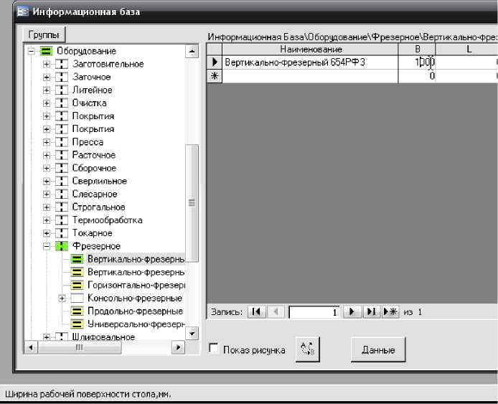
Редактирование и удаление группы производится при выборе пунктов
Наименование: Содержит данные: Т ип данных: Рисунок:
| Фрезерное
|иборудование
Шаблон обозначения:
Параметры
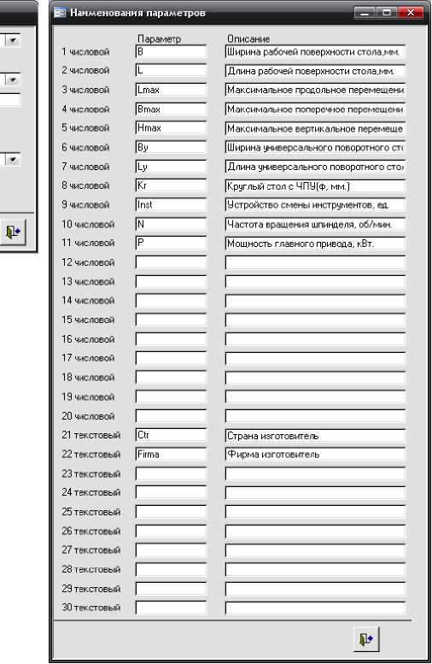
Рис. 113. Добавление группы с параметрами
Рис. 114. Параметры и их описание
меню «Редактировать» и «Удалить» соответственно. При выключении флажка «Содержит данные» необходимо учитывать, что если какие-либо строки данных были уже введены, то их необходимо удалить до выключения флажка, иначе система выдаст предупреждающее сообщение (рис. 115).
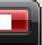
Удаление возможно, если на более глубоких уровнях классификации нет групп, в противном случае будет выведено сообщение (рис. 116). Для корректного удаления выбранной группы нужно удалить эти нижележащие
Microsoft Office Асе... X
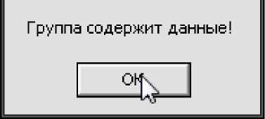
Рис. 115. Предупреждающее сообщение при удалении группы, содержащей данные
узлы.
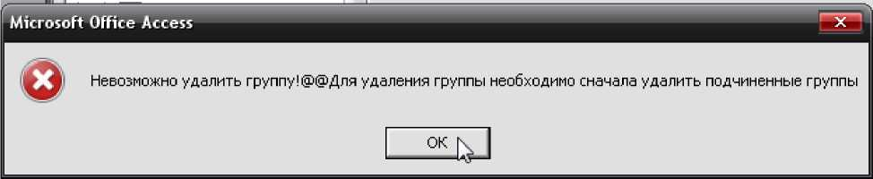
Рис. 116. Предупреждающее сообщение при удалении группы, имеющей нижележащие узлы
Если в группе поставлен флажок в поле «Содержит данные», при ее выборе справа будет отображаться список, где можно ввести данные. Данные вводятся в последнюю, пустую строку.
Для редактирования, удаления и других операций с элементами списка можно использовать верхнее пиктографическое меню либо контекстное меню, вызываемое щелчком правой кнопки мышки при выделении элемента (рис. 110). Иконки меню и выполняемые ими функции показаны в таблице 2.
Можно проводить операции сразу с несколькими элементами списка. Для выделения нескольких элементов нужно выделить первый элемент, затем нажать кнопку «Shift» на клавиатуре и выделить последний элемент.
Таблица 2
Иконки меню операций со списками в информационной базе
Иконка | Выполняемая функция
►X | Удаляет элемент из списка без возможности восстановления.
> | Вызывает перевод курсора в пустую строку для ввода новых данных.
X | Удаляет строку с копированием в буфер обмена.
ц | Вызывает копирование строки в буфер обмена без ее удаления.
1Ж | Вставляет запись из буфера обмена.

Если элемент списка (оборудование, приспособление и др.) используется в техпроцессе, при попытке удаления (вырезания) его откроется окно «Местонахождение строки», в котором будет выведен список техпроцессов,
где применяется данный элемент (рис. 117). Если выбрать техпроцесс из списка и нажать кнопку со стрелкой (рис. 117), произойдет переход к этому техпроцессу. Информационная база при этом закроется. Для корректного перемещения строки в этом случае (с удалением на прежнем месте) необ-
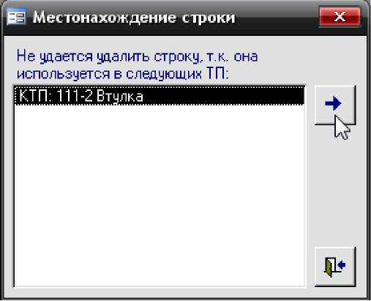
Рис. 117. Окно «Местонахождение строки»
ходимо использовать кнопки «Запомнить строку» и «Перенести строку», расположенные в правой части окна информационной базы (рис. 118). Нужно
выделить строку с оснащением, материалом и др., затем нажать кнопку «Запомнить строку», после этого выбрать группу и строку в списке, где будет размещаться этот элемент, и нажать кнопку «Перенести строку». Выбранный элемент будет перемещен, при этом его связь с техпроцессом, где он применяется, не будет нарушена.
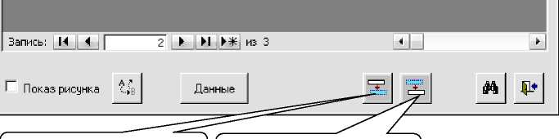
Информационная база
Информационная БазаМЗборудованиеУГокарноеУТокарные автоматы:
п | Наименование | IndexC | | D |  | D1 1 | L“T | с
□ | Т окарно-револьверный автомат 1М425 | 0 |  | 0 | 0 | 0
► | Т окарный автомат 1В116 | 0 |  | 0 | 0 | 0
 | Т окарный автомат 1Е125 | 0 |  | 0 | 0 | 0
* |  | 0 |  | 0 |  | 0

Запомнить строку
Перенести строку
Рис. 118. Кнопки работы со строками
Г руппы
Е [X] Заточное ^
: Ш Зубо- и резьбообрабатыва» FI-ГН Литейное Й-ГП Очистка Е-ГН Покрытия В Ш Покрытия F1 ГП Пресса Ё-ГН Расточное Ё-ГЦ Сборочное Е-ГН Сверлильное В-ГП Слесарное FI-ГП Строгальное FI-ГП Термообработка Е Ш Токарное
И Координатно-сверлилы И Т окарно-револьверные Щ] Т окарно-центровые Zl Т окарные автоматы Т окарные автоматы мн ZZ Т окарные автоматы од И Т окарный полуавтомат FI-ГП Фрезерное 1+ ГГ” Шлифовальное "
I « I ►
При выборе какого-либо оборудования в правой части окна информационной базы становится доступна кнопка «Данные» (рис. 119). С помощью этой кнопки вызывается окно паспортных данных оборудования, где последние можно ввести либо отредактировать (рис. 119).
В некоторых случаях необходимо добавить, удалить или перенести строки одновременно в наименованиях всех элементов списка. Например, после ввода нескольких моделей горизонтально-фрезерных станков нужно добавить поясняющую надпись «Г оризонтально-фрезерный» к обозначениям всех этих моделей. Для этого можно использовать окно «Редактирование строк», вызываемое кнопкой «Изменить содержание строк», расположенной
в правой части окна информационной базы (рис. 120). Переносить, добавлять и удалять слова можно, используя списки номеров положений слов либо сами слова, которые вводятся в поля в нижней части окна.

1 окарныи автомат 1 b 1 It.
Числа оборотов: |  | Подача по X: |  | Подача по У: |  | Подача по Z: |  | вание\Токарное\
 | Значение | |  | Значение | |  | Значение | |  | Значение | | 'маг 1М425
► | 0 | ► | 0 | ► | 0 | ► | 0 | 'маг 1М425

Сведения об оборудовании:
 | Цех: | Участок: | Инвентарный номер:
 | I

Щ I. ► ■ Н "
 | f+1-ГП Шлифовальное | z .
4 | in | ^ Г~ Показ рисунка | Данные

Рис. 119. Окно паспортных данных оборудования
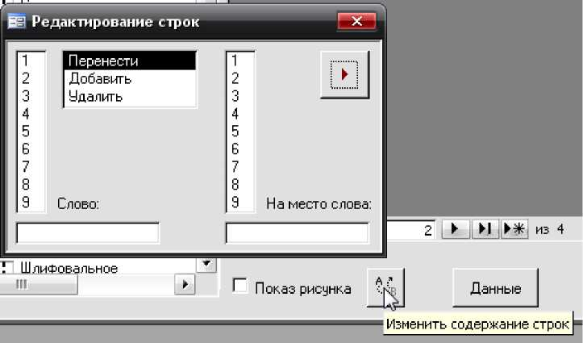

Рис. 120. Окно редактирования строк
При вводе данных следует учитывать, что информация, введенная в столбец «Наименование», выводится в технологические карты и другие документы. Стоящие справа от наименования параметры служат только для подбора строки в процессе проектирования техпроцесса и для информирования пользователя.
Тексты переходов и инструкций отличаются от других данных в ИБ тем, что в каждом из них может быть несколько строк (рис. 121). При автоматическом проектировании КТП параметры заменяются на их значения и все строки выстраиваются
Информационная БазаУТексты перенодов\Фрезерные\Плоскость:
в одну строку. Если указанный в строке параметр отсутствует в описании поверхности детали или его значение равно нулю,
Т екст
фрезеровать плоскость <Е> размера <В> к <L> мм , выдерживая размер <Х> мм , выдерживая размер <Y> мм , выдерживая разгар <Z> мм

Рис. 121. Текст перехода
то эта строка убирается из текста перехода. Для ввода перехода, состоящего из нескольких строк, следует ввести первую строку, затем нажать клавиши «Ctrl» и «Enter», что обеспечит переход курсора на новую строку, ввести следующую строку и т.д. Тексты инструкций вводятся аналогичным образом с тем отличием, что в них не указываются параметры.
Для быстрого поиска в ИБ реализован общепринятый механизм, основанный на применении фильтров. Для его использования необходимо сначала выбрать область поиска, поставив курсор на группу; поиск будет осуществляться глубже по классификационной цепочке. Например, если курсор поставить на группу «Зенкеры», то поиск будет осуществляться среди всех
зенкеров, имеющихся внутри этой группы. Затем следует нажать кнопку «Поиск» (рис. 122). Справа в окне ИБ будет открыта панель, с помощью которой производится поиск (рис. 123). В верхней части панели задаются критерии поиска, в нижней - выво-
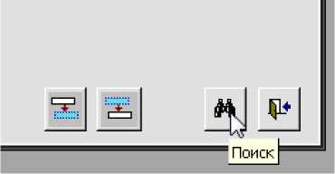
Рис. 122. Кнопка «Поиск»
дится список оснащения, удовлетворяющим этим критериям (вначале там выводится список всего оснащения данной группы). После этого необходимо задать критерии поиска и нажать кнопку «Применить фильтр» (рис. 123). В списке будет отображаться те строки, которые соответствуют введенному критерию (рис. 123).
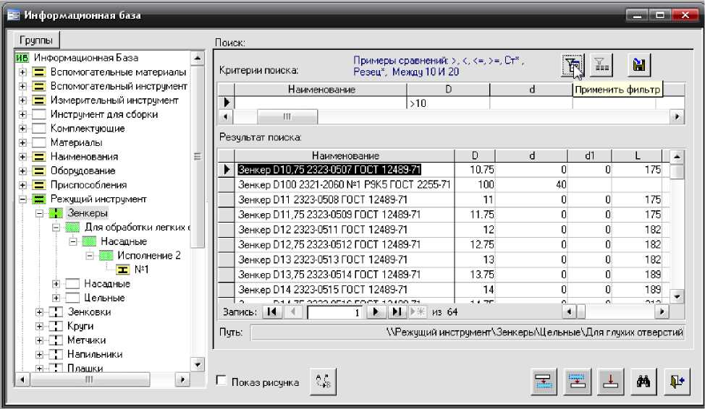
Рис. 123. Панель поиска

Можно задавать поиск сразу по нескольким критериям. Например, по номеру ГОСТ, диаметрам D и d1.
Для задания критериев поиска по числовым параметрам можно применять знаки: «>» больше, «<» меньше, «<=» меньше или равно, «>=» больше или равно, «=» равно, «<>» не равно. Для поиска по диапазону значений можно использовать запись «Между Х и Y», где X и Y предельные значения диапазона.
В текстовых параметрах проверяется, содержит ли искомая строка введённый контекст. Для задания критериев поиска по текстовым параметрам можно применять символы: «*» обозначает любое количество символов, «?» обозначает один символ. Примеры критериев поиска: «2320*-71» - поиск строк, содержащих «2320» и «-71»; «2320-24?? 1» - поиск строк, содержащих
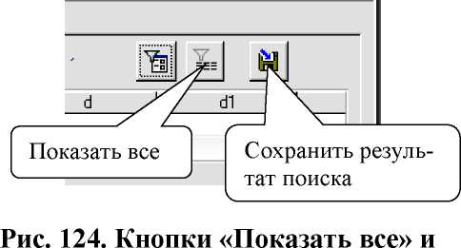
Если ИБ была открыта при формировании ТП, то в нижней части её окна высвечивается кнопка «Добавить в ТП» или «Заменить в ТП» (рис. 126). Выбор этой кнопки вызывает передачу строки, на которой стоит курсор, из списка в формируемый техпроцесс.
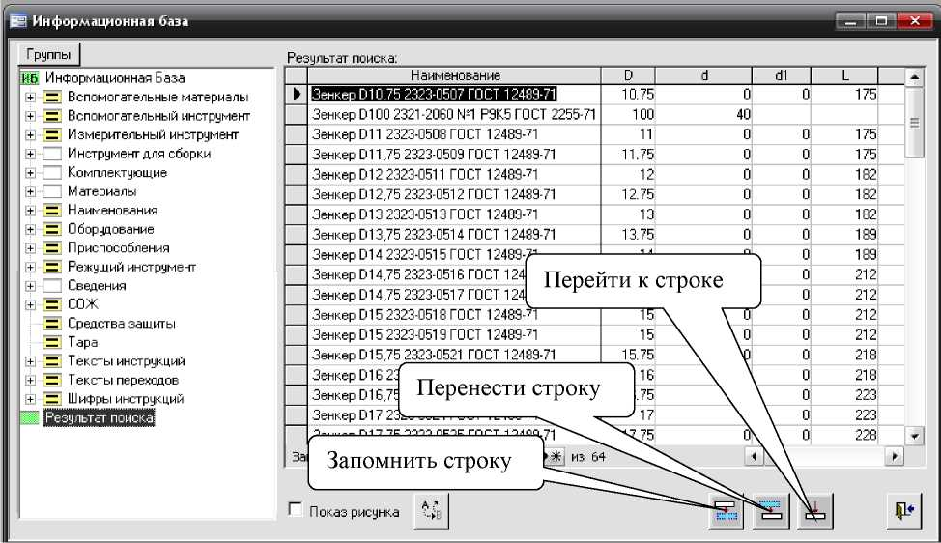
Рис. 125. Корневая группа «Результат поиска»
такую последовательность символов с

«Сохранить результат поиска»
зультат поиска», и в дальнейшем её ТП (рис. 125).
любыми двумя символами на месте «??».
Кнопка «Показать все» отключает применение фильтра и вызывает отображение всех строк группы (рис. 124).
Нажатие кнопки «Сохранить результат поиска» (рис. 124) вызывает запись строк, имеющихся в списке, в корневую группу ИБ «Рено использовать при формировании
Кнопки «Запомнить строку» и «Перенести строку» служат для переноса выбранной строки в другое место. Кнопка «Перейти к строке» вызывает переход в группу, содержащую строку
списка, на которой стоит курсор (рис. 125).
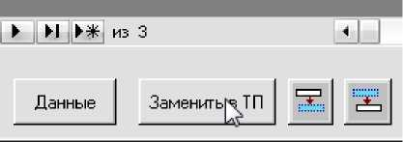
Рис. 126. Кнопка «Заменить в ТП»
Порядок выполнения:
- Запустить систему ТехноПро и войти под своим именем и паролем.
- Выбрать созданный ранее КТП или создать новый КТП.
- Удалить по указанию преподавателя из техпроцесса оснащение (оборудование, приспособление, инструмент), инструкции, операции, переходы и др.
- Пользуясь справочной литературой [6, 7, 8], добавить в КТП оснащение и другие элементы, отсутствующие в ИБ, взамен удаленных.
- Открыть ИБ.
- Создать в соответствующих ветках базы группы (с заданием параметров), куда будут перемещены добавленные элементы КТП.
- Переместить в созданные группы добавленные элементы.
- Для указанной преподавателем операции, перехода подобрать оснащение, используя фильтр и сохранение результатов в группе «Результат поиска».
Отчет: Описание добавленных групп и их параметров; описание условий, использованных в фильтрах. Снимки экрана монитора с окнами добавления группы, окнами задания параметров групп, окнами информационной базы с панелью примененного фильтра. Модифицированный КТП в электронном либо бумажном виде.

Контрольные вопросы
- Каким образом описывается конструкция детали в системе Техно-
Про?
- Что представляет собой код конструктивного элемента детали?
- Как добавить операцию и переход в КТП?
- Как оформить и вывести на печать технологическую документацию?
- Что представляет собой методика разработки техпроцесса копированием операций КТП и ОТП?
- Для чего служат программы ТехЭскиз и ТехноКАД?
- Как добавить комплектующие изделия в спецификацию сборочной единицы?
- Какую роль выполняет фильтр в информационной базе?

Рекомендуемая литература
- Кондаков, А. И. САПР технологических процессов: учебник для студ. высш. учеб. заведений / А.И. Кондаков. - М.: Академия, 2007. - 272 с.
- Кунву, Ли Основы САПР (CAD/CAM/CAE): учебник / Ли Кунву. - СПб.: Питер, 2004. - 560 с.
- Малюх, В. Н. Введение в современные САПР: учебник / В.Н Ма- люх. - М.: ДМК Пресс, 2009. - 192 с.
- Справочник технолога-машиностроителя. В 2-х т. Т. 2 / под ред. А.Г. Косиловой, Р.К. Мещерякова. - 4-е изд., перераб. и доп. - М.: Машиностроение, 1985.- 496 с.

Глава 3. Практические работы с использованием

системы ОргТехПро
Данная глава содержит практические работы, позволяющие освоить применение системы ОргТехПро версии 3.0.0, научиться считывать информацию из системы ТехноПро и CAD-системы Компас.

3.1. Практическая работа № 1
Тема: Методика получения информации об изделии из активного чертежа или 3D-модели Компас.
Цель работы: научиться считывать информацию из активного документа CAD-системы Компас.
Исходные данные: чертеж или трехмерная модель изделия, созданная в системе Компас.
Методические указания.
При добавлении нового изделия либо редактирования существующего предусмотрена возможность получения информации из активного чертежа или 3D-модели Компас. За это отвечает кнопка в окне добавления (редактирования) изделия, расположенная правее поля «Наименование» (рис. 127).
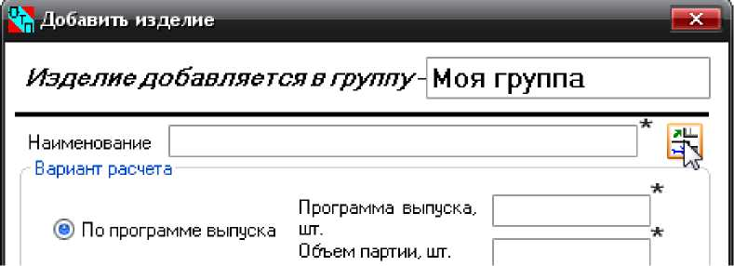
Рис. 127. Кнопка получения параметров изделия

При ее нажатии считываются параметры (обозначение и наименование изделия, его масса) и открывается окно, показанное на рис. 128. Установка флажка «Задать как наименование изделия ОргТехПро» дает указание системе считать полученное обозначение и наименование как наименование изделия в системе ОргТехПро.
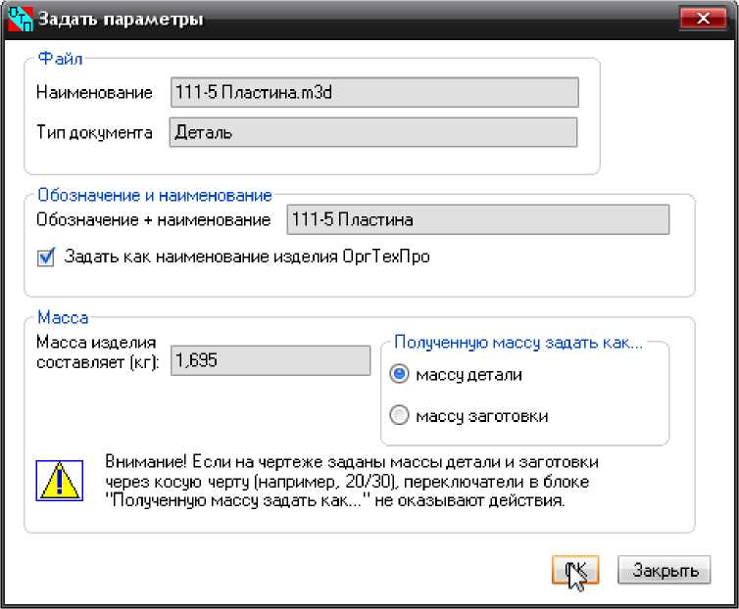
Рис. 128. Окно задания параметров

Полученную массу изделия можно задать как массу детали (для этого нужно выбрать переключатель «массу детали» в блоке «Полученную массу задать как...») или как массу заготовки (выбирается переключатель «массу заготовки» в этом блоке). Если же на чертеже заданы массы детали и заготовки через косую черту, положение переключателя не оказывает действия - система автоматически выделит массу детали и заготовки, используя в качестве разделителя символ «косая черта».
Нажатие кнопки «ОК» обеспечивает перенос информации в окно добавления (редактирования) изделия и закрытие окна. Кнопка «Закрыть» закрывает окно без выполнения каких-либо действий.
Если одновременно запущены две версии Компас - профессиональная и учебная (Компас LT), сначала будет показано окно выбора версии (рис.
129), а затем, после нажатия кнопки «ОК» - окно задания параметров.
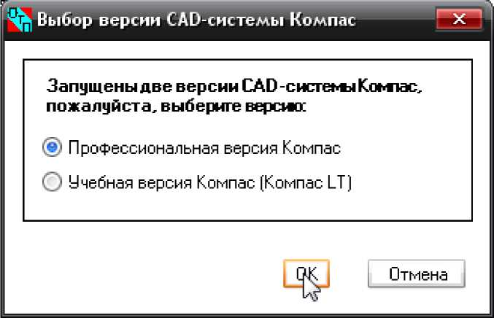
Рис. 129. Окно выбора версии Компас

Порядок выполнения:
- Получить у преподавателя чертеж либо трехмерную модель изделия.
- Открыть чертеж или модель в системе Компас.
- Запустить систему ОргТехПро, создать новый проект.
- Добавить в проект изделие, в окне добавления изделия получить информацию из активного документа Компас.
Отчет: Созданный проект, отчет для изделия в печатном либо в электронном виде.
- Практическая работа № 2
Тема: Методика получения информации из учебной САПР ТП Техно- Про с помощью модуля ОТПинтерфейс.
Цель работы: изучить работу модуля ОТПинтерфейс.
Исходные данные: установленная САПР ТП ТехноПро либо база КТП данной системы.
Методические указания.
В состав учебной системы ОргТехПро 3.0.0 включен модуль ОТПинтерфейс, позволяющей взаимодействовать данной программе с учебной САПР ТП Тех- ноПро.
^1 ОргТехПро (вереи
Г руппа L
4^
Файл
€3э ^
Модуль можно запустить, выбрав меню «Файл», затем - пункт «ОТПинтерфейс», либо нажатием кнопки «Запустить ОТПинтерфейс» на панели инструментов (рис. 130). При этом откроется окно модуля (рис. 131).
Г руппы
Рис. 130. Кнопка запуска модуля ОТПинтерфейс
В этом окне необходимо указать, используя кнопку «Обзор...», путь к базе данных ТехноПро (обычно база располагается по пути «C:\TehnoPro5+\TehnoDat.mdt»), затем нажать кнопку «Обновить». В блоке «Изделия» отобразится список изделий с параметрами: обозначением, наименованием и т.д. Если необходимо, чтобы при запуске ОТПинтерфейс сразу происходило подключение к базе ТехноПро и отображался список изделий, нужно поставить флажок «При запуске обновлять данные».
В блоке «Оборудование» показывается список оборудования, применяемого при изготовлении изделий. В системе ОргТехПро наименование оборудования является уникальным в данной группе, поэтому, если присутствует несколько единиц оборудования с одинаковым наименованием, но расположенным в разных строках в информационной базе ТехноПро, система ОргТехПро автоматически добавит к наименованию номер в круглых скобках (например, «токарно-центровой 16К20(1)» (рис. 131)).
При выборе изделия в списке в полях, расположенных ниже, выводятся его параметры, а в блоке «Технологический процесс» - техпроцесс его изготовления.
Установка флажка в полях колонки «В группу» в списке изделий обеспечивает добавление данного изделия в список изделий, объединяемых в группу (блок «Изделия группы»); применяемое при изготовлении изделия
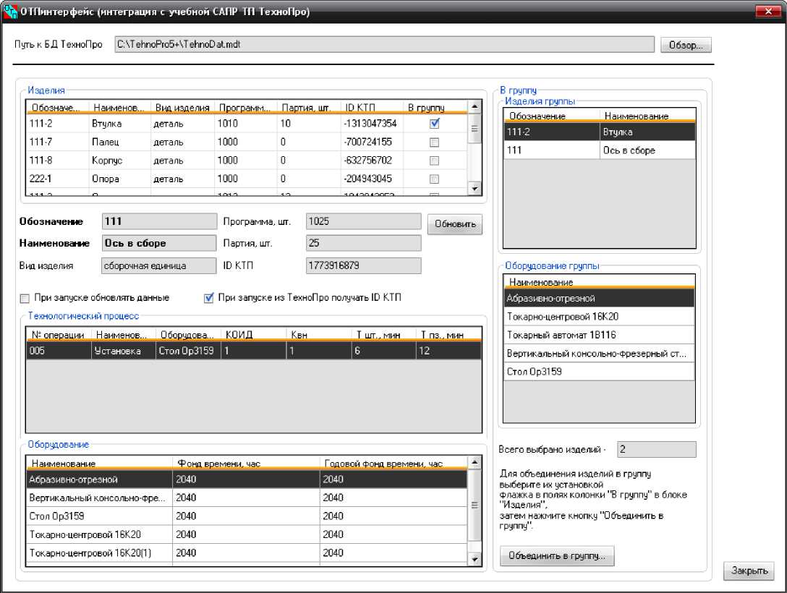
Рис. 131. Окно модуля ОТПинтерфейс

оборудование при этом добавляется в список оборудования группы (блок «Оборудование группы») (рис. 131). Снятие флажка служит для обратной операции. Если изделие невозможно добавить в группу, будет выведено соответствующее сообщение (рис. 132).
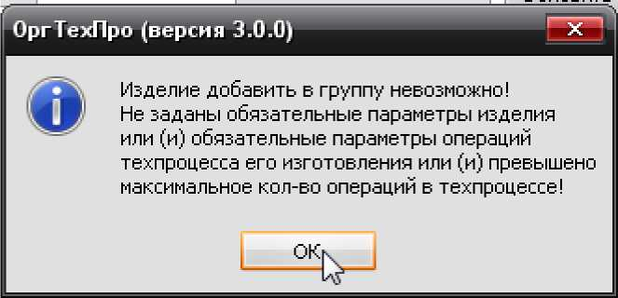
Рис. 132. Предупреждающее сообщение о невозможности добавить изделие в группу

Если список изделий, объединяемых в группу, не пуст, кнопка «Объединить в группу...» становится активной. Нажатие ее вызывает окно объединения изделий в группу (рис. 133).
В модуле ОТПинтерфейс предусмотрена возможность его запуска (с одновременным считыванием информации) из системы ТехноПро. Для этого в окне модуля нужно установить флажок «При запуске их ТехноПро получать ID КТП». Затем в настройках ТехноПро на вкладке «Опции КТП» в поле «Строка запуска внешней программы» нужно указать путь к запускающему файлу системы ОргТехПро (OrgTechPro.exe) и параметр «#UnitID#» после строки запуска (т.е., например, полностью строка запуска должна выглядеть таким образом: C:\Program Files\ OrgTechProV3.0.0\OrgTechPro.exe #UnitID#), а в поле «Имя внешней программы» - ввести ее наименование (например, «ОргТехПро 3.0.0»).
После этого в окне «Конкретные технологические процессы» необходимо выбрать изделие, перейти на вкладку «В карты» и нажать кнопку «Запустить ОргТехПро 3.0.0». Будет запущена система ОргТехПро и открыто окно ОТПинтерфейс, где в списке изделий будет выделено изделие, выбран-
Ыимшнишму

Режим работы +
Наименование Паточная линия
 | W | Т ип такта выпуска П Л |  | Чг

Вид ПЛ
смены, час.
о
<1
Себестоимость изделия — Ценовая себестоимость р( Материалы , Заработная плата
РСЭО
Тарифная сетка..
р' Осн. зарплата произв. рабочим р' Доп. зарплата произв. рабочих
pf Электроэнергия
Стоимость кВт-ч, руб.
КПД силовой электросети
0,9
® Односменный
С:' Двухсменный ^™°™^^{ельность} I _ I Трехсменный
Вспомогательные материалы р' Вспомогательные материалы
р' Осн. зарплата вспомог, рабочим р' Доп. зарплата вспомог, рабочим р' Осн. зарплагаИТР р' Доп. зарплата ИТР у/ Осн. зарплата служащим
Наименование Период | Ед. измер. | Норма Стоимость, р
1 | Ill | ►

р' Амортизация оборудования gj Износ МБИП р' Ремонт оборудования
Е ще можно добавить групп - 996
Принять Закрыть
ш
-поля, обязательные для заполнения

Рис. 133. Окно объединения изделий в группу
ное в ТехноПро.
Порядок выполнения:
- Запустить систему ТехноПро и войти под своим именем и паролем.
- В настройках ТехноПро на вкладке «Опции КТП» задать строку запуска ОргТехПро.
- Запустить систему ОргТехПро, создать новый проект.
- Открыть модуль ОТПинтерфейс, настроить путь к базе данных ТехноПро.
- Получить информацию из базы данных, выбрать изделия для добавления в группу, создать группу. Сохранить проект.
- Закрыть ОргТехПро.
- Запустить систему ОргТехПро и модуль ОТПинтерфейс из САПР ТП ТехноПро.
- Выбрать изделия для добавления в группу, создать группу. Сохранить проект.
Отчет: Созданные проекты, отчеты для проектов в печатном либо в электронном виде.

Контрольные вопросы
- Какова методика получения информации из активного документа Компас?
- Какие параметры считываются с чертежа (трехмерной модели)?
- Каким образом можно получить данные из базы КТП ТехноПро с помощью модуля ОТПинтерфейс?

Рекомендуемая литература
- Капшунов, В. В. Автоматизация технологической подготовки производства. Расчет технико-экономических показателей производства с использованием системы ОргТехПро 2.0.0: учеб. пособие / В.В. Капшунов. - Чита: ЧитГУ, 2009.- 75 с.
- Бычков, В.Я. Организация производства: метод. указ. / разраб. В.Я. Бычков. - Чита: ЧитГТУ, 2001. - 61 с.
Автор выражает надежду, что практические работы, содержащиеся в данном пособии, помогут быстрому и легкому освоению основ использования систем ТехноПро и ОргТехПро.
Применение ТехноПро для проектирования технологических процессов механической обработки и сборки, а системы ОргТехПро - для расчета технико-экономических показателей созданного техпроцесса будет способствовать ускорению разработки и повышению качества курсовых, дипломных проектов и др., автоматизируя поиск информации и длительные рутинные расчеты. Совместное применение программ еще более ускорит и оптимизирует процесс разработки.
Автор пособия и разработчик системы ОргТехПро благодарит:
- Сергея Михайловича Смирнова, руководителя отдела технической поддержки и партнерства корпорации «Вектор-Альянс», за неоценимую помощь, оказанную при разработке модуля ОТПинтерфейс;
- пользователей «cosmosliva» и «Альянс» официального форума компании «Аскон» за подсказки, которые помогли создать программный код для получения информации с активного документа CAD-системы Компас;
- Савоськину Светлану Владимировну, доцента кафедры «Автоматизация производственных процессов», за консультации и ценные указания.
Автор также выражает признательность рецензентам за их благожелательное отношение к работе.

Глоссарий
САПР (англ. CAD, Computer-Aided Design) - программный пакет, предназначенный для автоматизированного проектирования (CAD), разработки (CAM) и производства (CAE) конечного продукта, а также оформления конструкторской и (или) технологической документации.
Деталь - изделие, являющееся частью машины, изготовленное из однородного по структуре и свойствам материала без применения каких-либо сборочных операций.
Сборочная единица - изделие, состоящее из нескольких частей, соединенных на предприятии-изготовителе сборочными операциями (сварка, пайка, клепка, опрессовка, склеивание, сшивка, свинчивание).
Технологический процесс - часть производственного процесса, содержащая целенаправленные действия по изменению и (или) определению состояния предмета труда.
Технологическая операция - часть технологического процесса, выполняемая непрерывно на одном рабочем месте, над одним или несколькими одновременно обрабатываемыми или собираемыми изделиями, одним или несколькими рабочими.
Технологический переход - законченная часть технологической операции, выполняемая над одной или несколькими поверхностями заготовки, одним или несколькими одновременно работающими инструментами без изменения или при автоматическом изменении режимов работы станка.
Станочное приспособление - устройство для установки и закрепления заготовки при обработке на металлорежущем станке.
Металлорежущий станок - станок, предназначенный для размерной обработки металлических заготовок путем снятия материала.
Металлорежущий инструмент - инструмент, предназначенный для изменения формы и размеров обрабатываемой металлической заготовки путём удаления части материала в виде стружки с целью получения готовой детали или полуфабриката.

Библиографический список
- Кондаков, А. И. САПР технологических процессов: учебник для студ. высш. учеб. заведений / А.И. Кондаков. - М.: Академия, 2007. - 272 с.
- Кунву, Ли Основы САПР (CAD/CAM/CAE): учебник / Ли Кунву. - СПб.: Питер, 2004. - 560 с.
- Малюх, В. Н. Введение в современные САПР: учебник / В.Н. Ма- люх. - М.: ДМК Пресс, 2009. - 192 с.
- Капшунов, В. В. Автоматизация технологической подготовки производства. Расчет технико-экономических показателей производства с использованием системы ОргТехПро 2.0.0: учеб. пособие / В.В. Капшунов. - Чита: ЧитГУ, 2009.- 75 с.
- Бычков, В.Я. Организация производства: метод. указ. / разраб. В.Я. Бычков. - Чита: ЧитГТУ, 2001. - 61 с.
- Справочник технолога-машиностроителя. В 2-х т. Т. 2 / под ред. А.Г. Косиловой, Р.К. Мещерякова. - 4-е изд., перераб. и доп. - М.: Машиностроение, 1985.- 496 с.
- Горбацевич, А.Ф. Курсовое проектирование по технологии машиностроения: учеб. пособие для вузов / А.Ф. Горбацевич, В.Ф. Шкред. - 5-е изд. - М.: Альянс, 2007. - 256 с.
- Грушева, Н. Н. Проектирование технологической оснастки: учеб. пособие. / Н. Н. Грушева, И. М. Смирнов. - Чита: ЧитГУ, 2004. - 63 с.
Предисловие 3
Введение 4
Глава 1. Интерфейс и настройка систем 6
- Основное меню системы ТехноПро 6
- Настройка системы ТехноПро 13
- Интерфейс системы ОргТехПро 3.0.0 18
Глава 2. Практические работы с использованием системы ТехноПро ... 21
- Практическая работа № 1 21
- Практическая работа № 2 34
- Практическая работа № 3 54
- Практическая работа № 4 59
- Практическая работа № 5 65
- Практическая работа № 6 75
- Практическая работа № 7 81
- Практическая работа № 8 87
Глава 3. Практические работы с использованием системы ОргТехПро 101
- Практическая работа № 1 101
- Практическая работа № 2 103
Заключение 110
Глоссарий 111
Библиографический список 112

